ТВОРИМ, МЕЧТАЕМ, ДУМАЕМ, ПЛАНИРУЕМ, РЕШАЕМ

Печатный орган ДОО «Йолдыз» май № 24
3.05. Здоровое утро РДШ
Дерево также нуждается в испарении и частом освежении при помощи ветров, дождей, холодов, иначе оно легко слабеет и вянет. Точно так же человеческому телу необходимы вообще сильные движения, деятельность и серьезные упражнения.
Ян Коменский (28.03.1592 г.-15.11.1670 г. чешский педагог-гуманист, писатель, общественный деятель,основоположник научной педагогики, систематизатор и популяризатор классно-урочной системы).
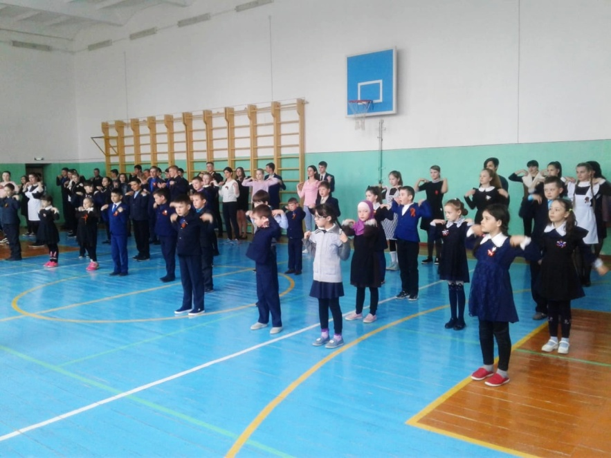
Бүген мәктәптә язучы - шагыйрә Гөлнур Васыйлова белән бик җанлы очрашу булып узды. Очрашуның исеме дә "Талантлы син, Мамадыш җирем" дип аталды. Язучыбыз үзенең тормыш юлы, иҗаты, хыялы, кызыксынулары белән таныштырып китте. Аның гадилеге, тормышка позитив каравы безне таң калдырды. Иҗатында уңышлар гына телисе килә.
Укучылар шигырьләр укыдылар, Миләүшә Әлмиева чын югары сәнгатьчә җырлар башкарды, ә Афанасьев Данил хәтта биеп тә күрсәтте.
Киләсе очрашуларга кадәр, Гөлнур Зарифовна.
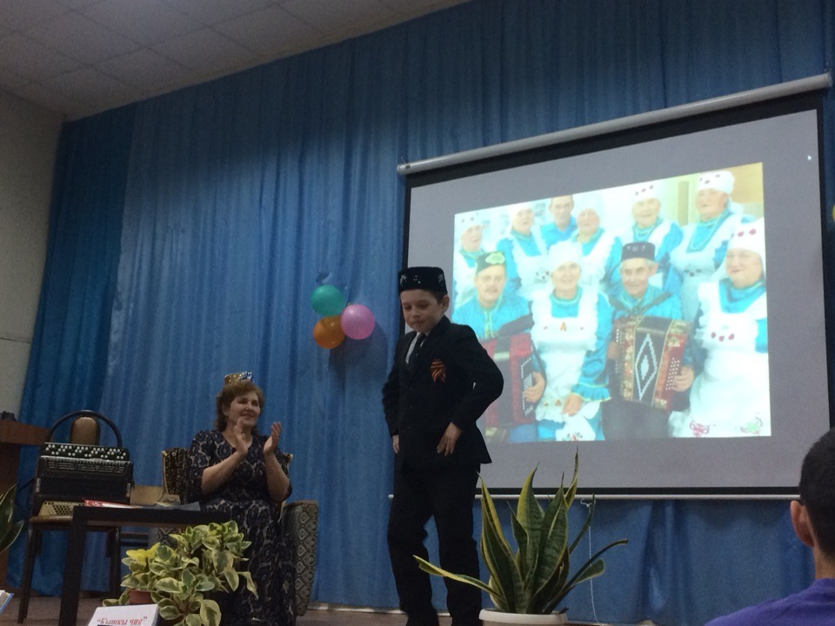

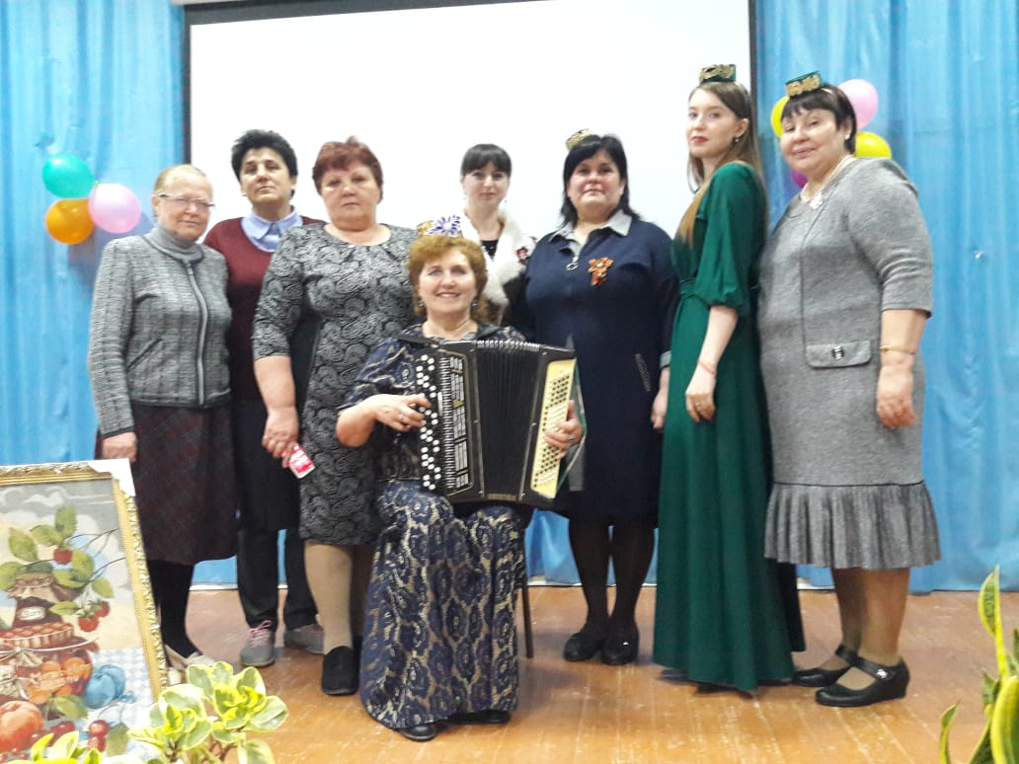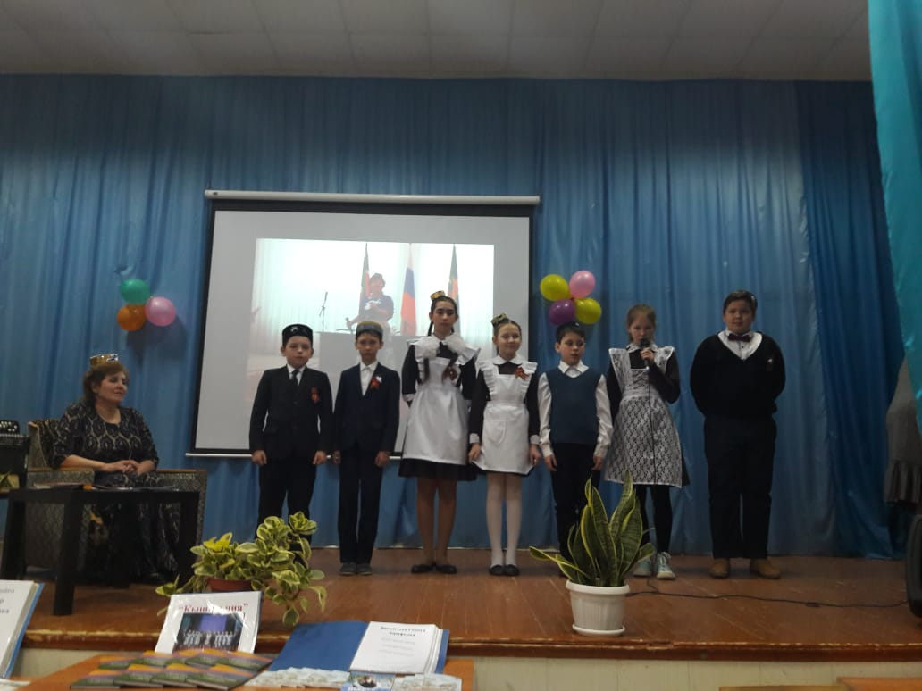

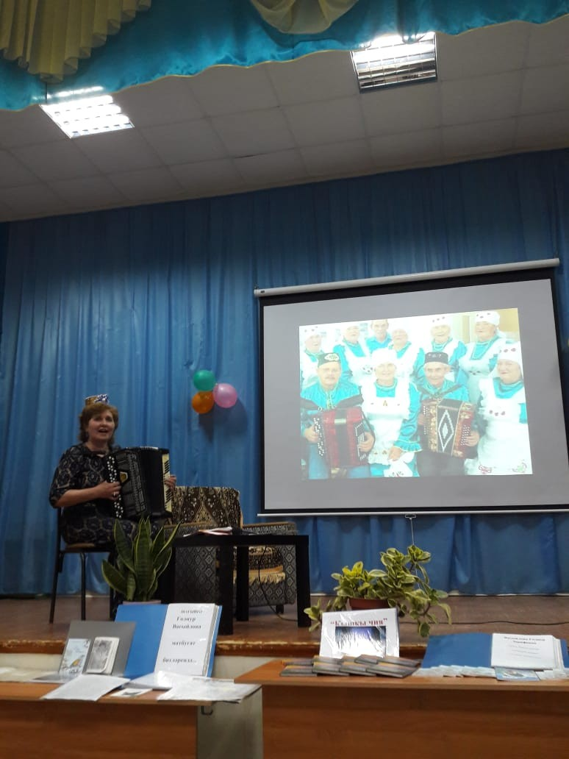

Здоровое утро РДШ
Физические упражнения могут заменить множество лекарств, но ни одно лекарство в мире не может заменить физические упражнения. Анджело Моссо
Анджело Моссо (30.05. 1846г. -24 .11. 1910г.) — итальянский физиолог.
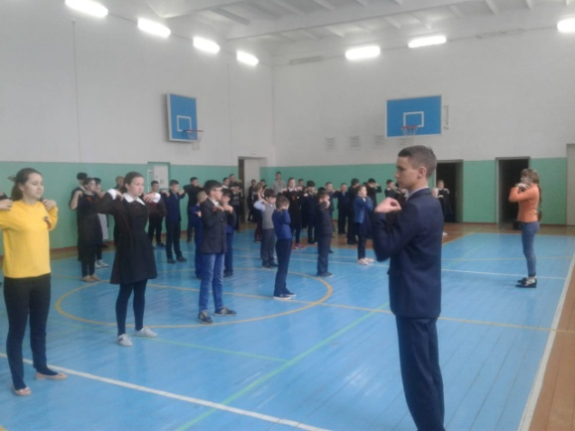

Гео́ргиевская ле́нточка
Я помню! Я горжусь! Спасибо деду за Победу!
Имеем ли мы право забывать, что стоили нам мир и свобода? Разве не было бы такое забвение предательством перед памятью павших воинов, перед горем безутешных матерей, одиноких вдов, осиротевших детей? Этого нельзя забывать во имя нашей упорной борьбы за мир, которая немыслима без горькой памяти о бедствиях минувшей войны. С.С. Смирнов «Брестская крепость»
4 класс
Серге́й Серге́евич Смирно́в (1915—1976) — русский советский писатель, историк, радио- и телеведущий, общественный деятель. Лауреат Ленинской премии (1965).
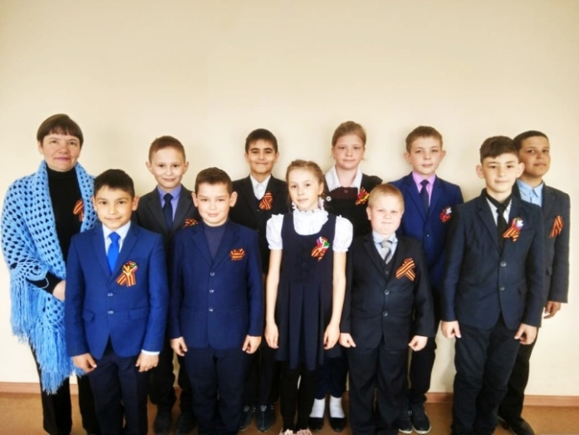
Гео́ргиевская ле́нточка
Я помню! Я горжусь! Спасибо деду за Победу!
На европейском фронте самым важным событием прошедшего года, без сомнения, стало сокрушительное контрнаступление великой русской армии против мощной германской группировки. Русские войска уничтожили — и продолжают уничтожать — больше живой силы, самолетов, танков и пушек нашего общего неприятеля, чем все остальные Объединенные Нации вместе взятые.
28 апреля 1942 Франклин Рузвельт
Фра́нклин Делано́ Ру́звельт (30.02.1882г. -12.04 1945г.) 32-й президент США, одна из центральных фигур мировых событий первой половины XX века, возглавлял США во время мирового экономического кризиса и Второй мировой войны.
6 класс
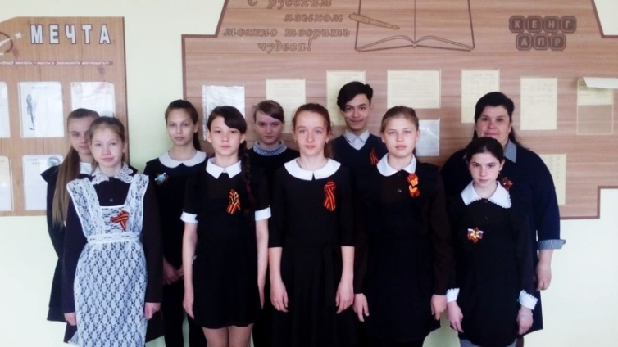
#рдшрт #снтрт #ЗверосовхозскаяСОШ #РДШ #ГЕОРГИЕВСКАЯЛЕНТОЧКА
Внимание. Говорит шус «САМиД» (школьное ученическое самоуправление «Самые Активные Мальчики и Девочки». Для тех, кто позабыл).
На деньги, вырученные от сбора макулатуры, решили купить футболки для команды, которая будет представлять нашу школу на конкурсах, состязаниях. Но надо решить «ОЧЕНЬ» серьезный вопрос: какого цвета и какая эмблема будет красоваться на ней. Ждем ваших предложений. Родители, присоединяйтесь. Мы прислушаемся к вашему совету.
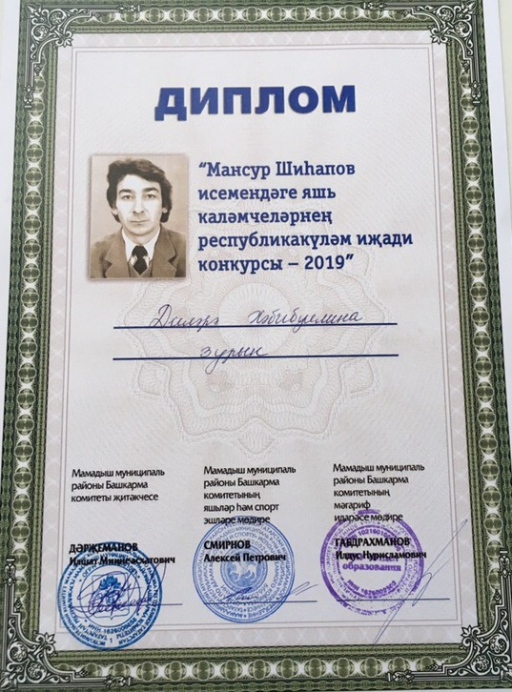 | Хабибуллина Диляра, ученица 11 класса, заняла 3 место в Республиканском конкурсе писателей имени Мансура Шигапова, написав сочинение «Туган телем-миллэт язмышым» («Родной язык-судьба народа»). Руководитель Гульнур Нургаяновна.

8 мая. Социальный видеопроект "Мы едины" № 23. «Пусть это будет не зря…22 июня» (Для учащихся 5-11 классов).
Именно благодаря этой любви мы с вами живём...
9 Мая – День Победы
Мы стройными рядами прошагали от школы до нового памятника воинам, погибшим в Великой Отечественной войне. На груди у всех были георгиевские ленточки, в руках цветы, шары и портреты (не у всех, к сожалению) родственников, а на лице — радость и гордость за своих предков.
Возле памятника почетный караул, на скамейках ветераны войны, жители поселения.
Открыла митинг Людмила Александровна. Слова поздравления и пожелания мирного неба над головой, здоровья сказали глава сельского поселения Анатолий Яковлевич, представитель главы района ,председатель палаты имущественных и земельных отношений, Ленар Халимович, директор Агрофирмы «Берсутский» Виталий Иванович и председатель совета ветеранов Федор Александрович. Людмила Александровна зачитала поименно всех, погибших на этой страшной войне, а Валентина Александровна – всех участников войны, работавших на предприятиях Камского леспромхоза.

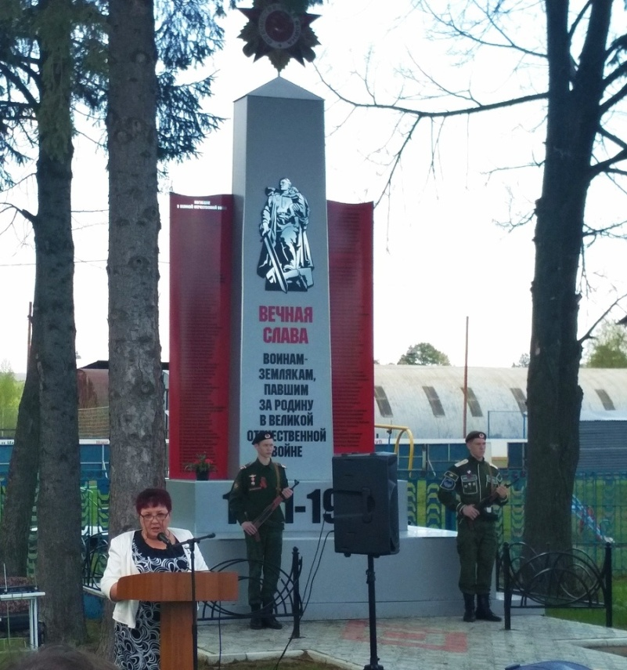
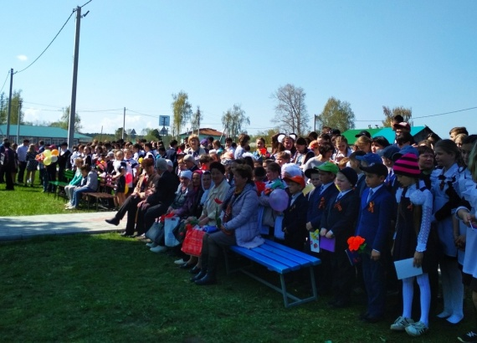

В торжественном ритуале смены часовых у памятника впечатляет синхронность действий учеников и отработанный шаг. Все это под руководством Рината Шарифзяновича, который с 2003 года оттачивал каждое движение, каждый шаг. И нынче Ислам, Денис, Камиль, Никита и разводящий Ильназ были на высоте. Это было удивительное и трогающее за душу зрелище, которое вызывает благоговейный трепет и гордость.

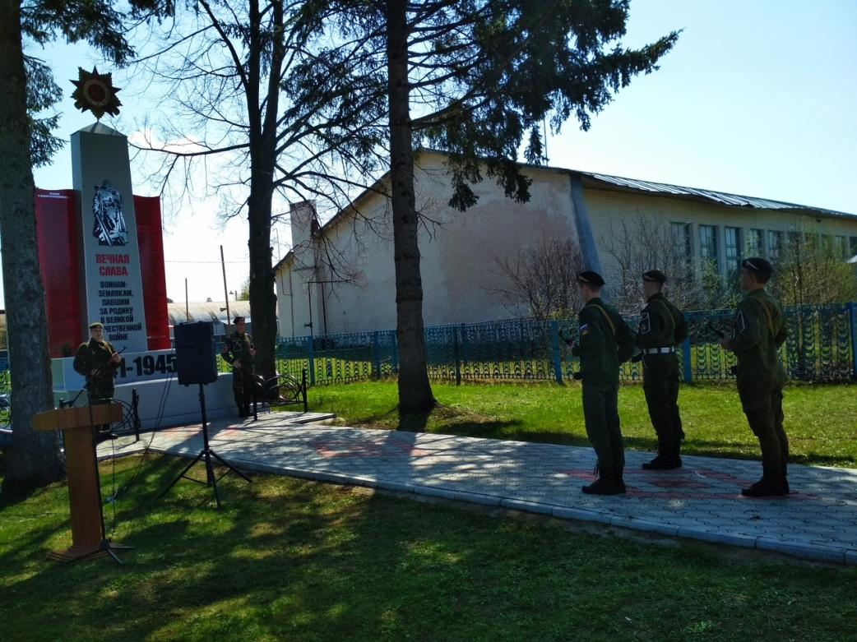
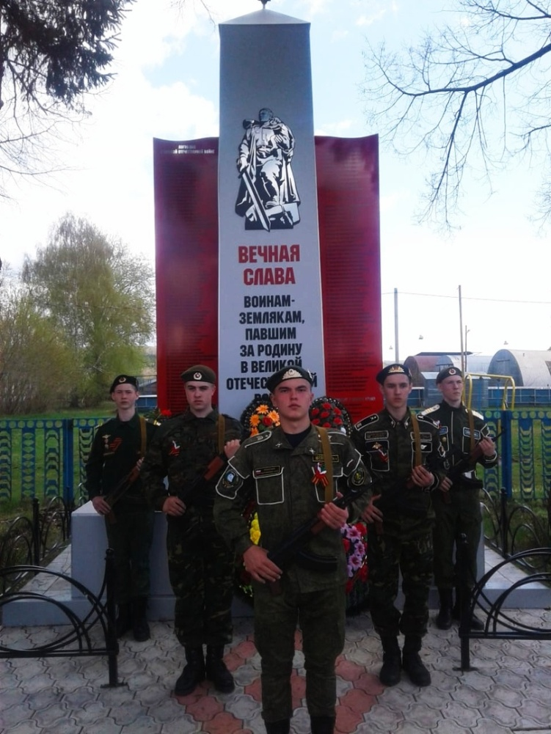

Маленький концерт силами наших учеников, руководители Ризида Шарифзяновна и Людмила Александровна, порадовал всех присутствующих великолепным исполнением военных песен и стихотворений. Равнодушных не было. Старшее поколение плакало.
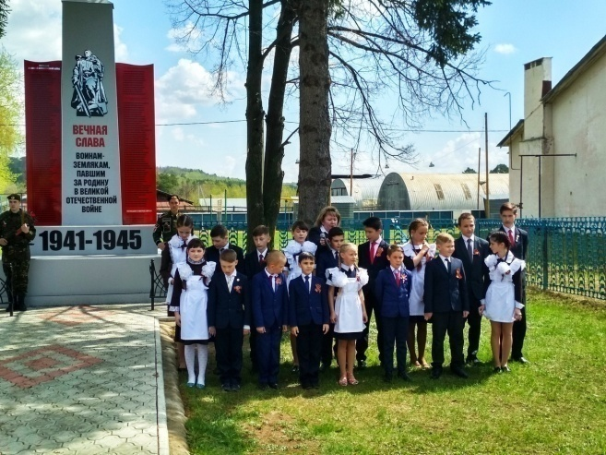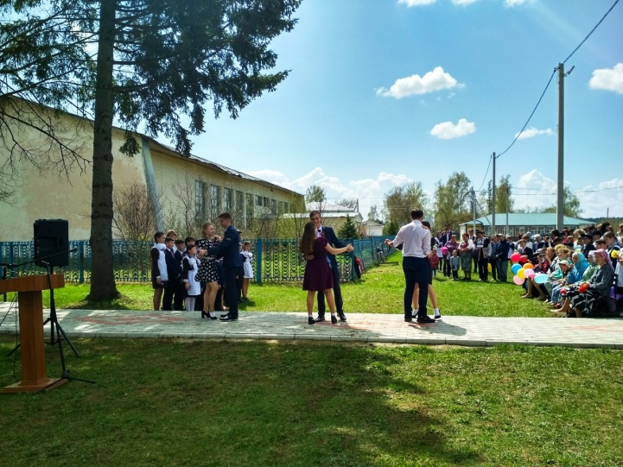
Были и гости на митинге. Впервые выступили воспитанники Урманчеевского детского садика. Они также рассказали стихи и спели песню. И, надо сказать, очень хорошо. Мы поняли, чем они от нас отличаются. Не только возрастом, но и своей непосредственностью.
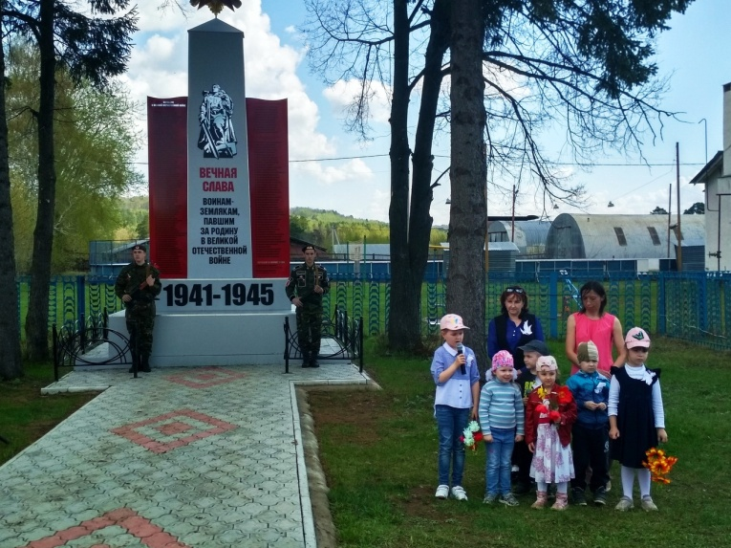

Гульнара Габидуллина, выпускница нашей школы, всеми любимая исполнительница татарских песен, от имени выпуска 1995 года поздравила всех присутствующих с праздником Победы и исполнила песню «Вальс в миноре»:

Ах, эти тучи в голубом,
Напоминают море,
Напоминают старый дом,
Где кружат чайки, за окном
Где мы с тобой, танцуем вальс…
В миноре
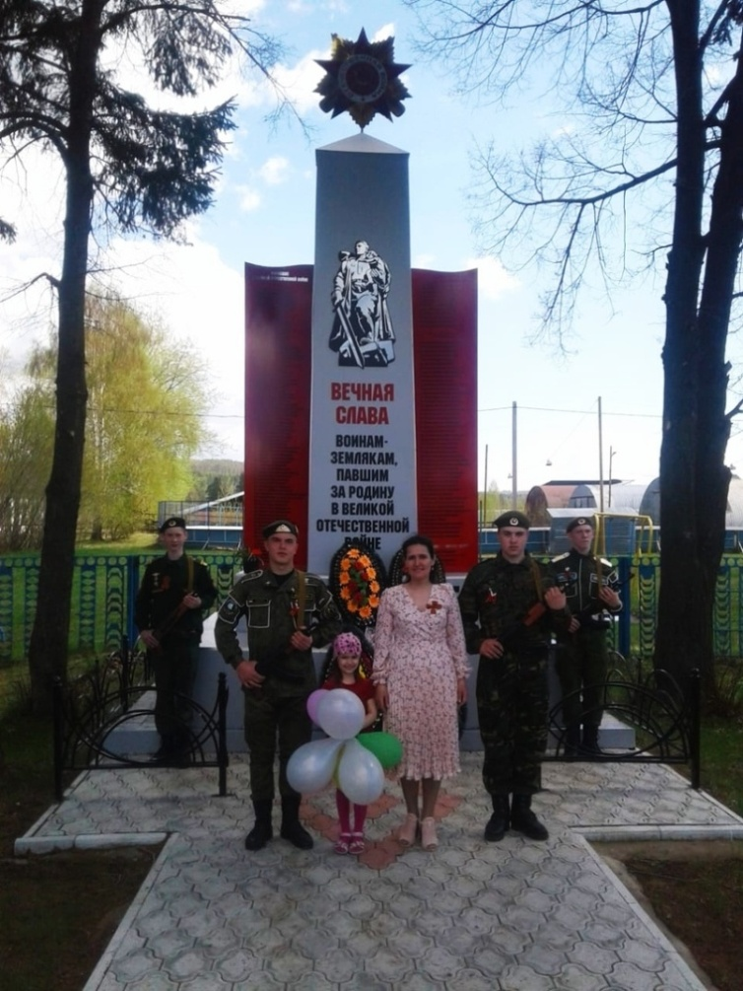
В завершение митинга минута молчания и возложения цветов и венков к обелиску.
Хочется, от имени учеников МБОУ "ЗСОШ", пожелать всем, чтобы мир и добро процветали в каждом доме, чтобы каждый человек оберегал своих близких, чтобы ветеранам всегда были рады и оказывали заслуженное ими внимание и чтобы каждый день приносил нам только счастье! Пусть война никогда больше не войдет в нашу жизнь, а небо над нашими головами всегда будет светлым и чистым!
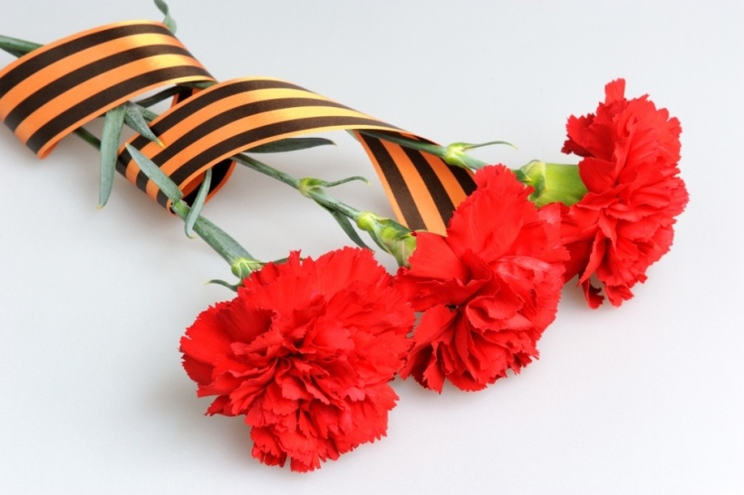
9 Мая – День Победы
Каждый год семья Галлямовых участвует в шествии "Бессмертного полка" в г. Казань (папа за кадром).
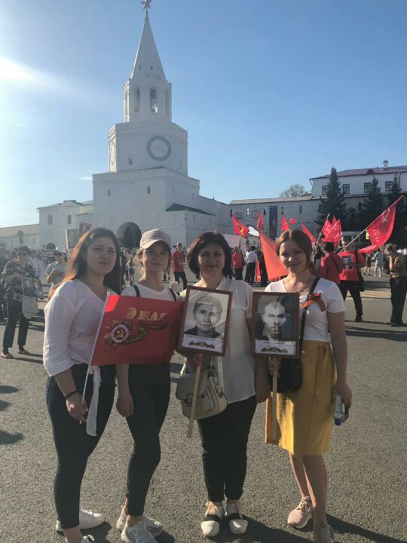

Был объявлен конкурс изготовления панно, посвященный 9 Маю!
(К сожалению, не все классы приняли участия.)
Работы учеников 1, 4, 5,6 классов.
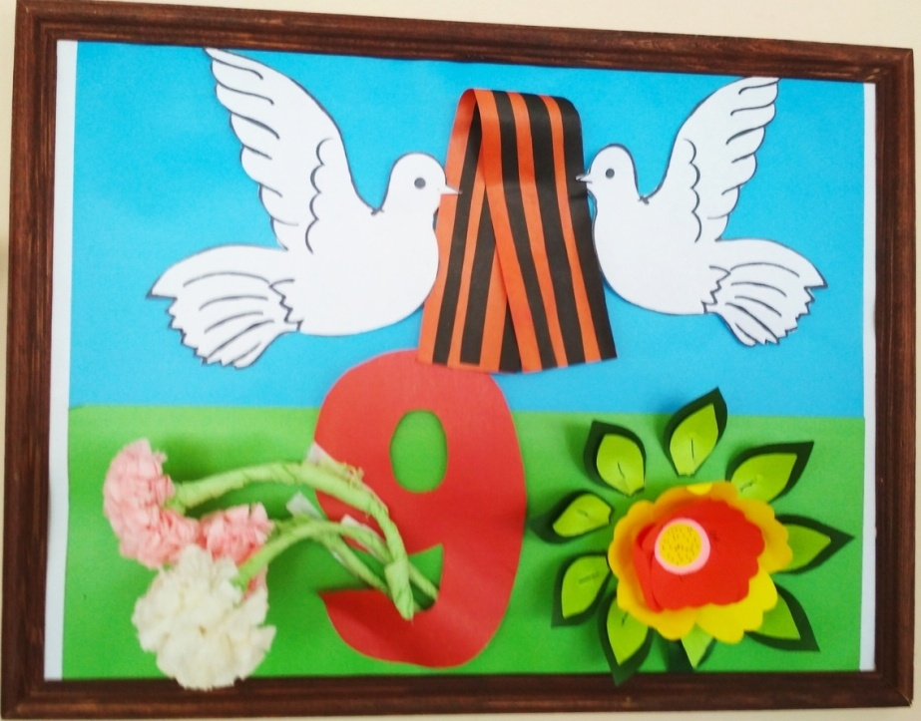

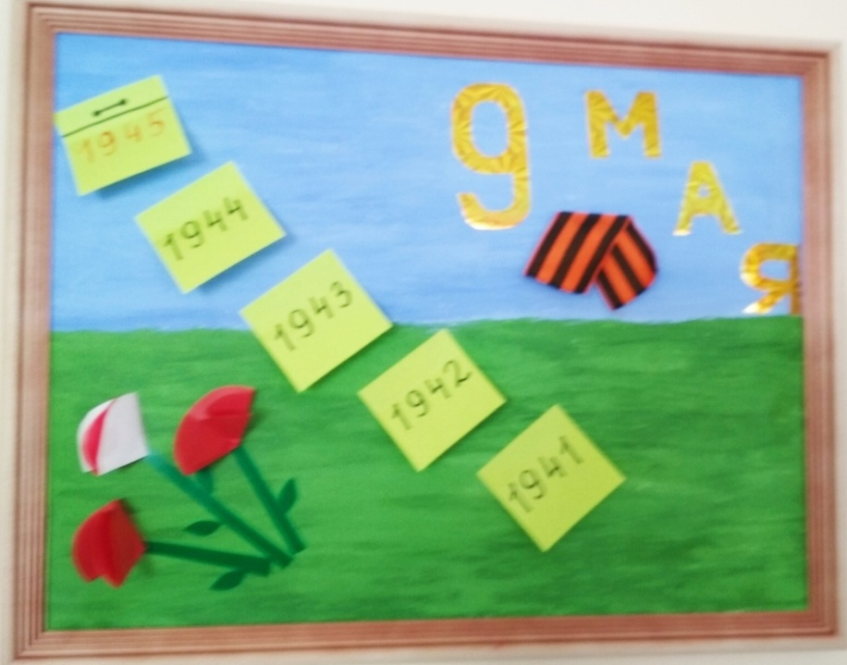

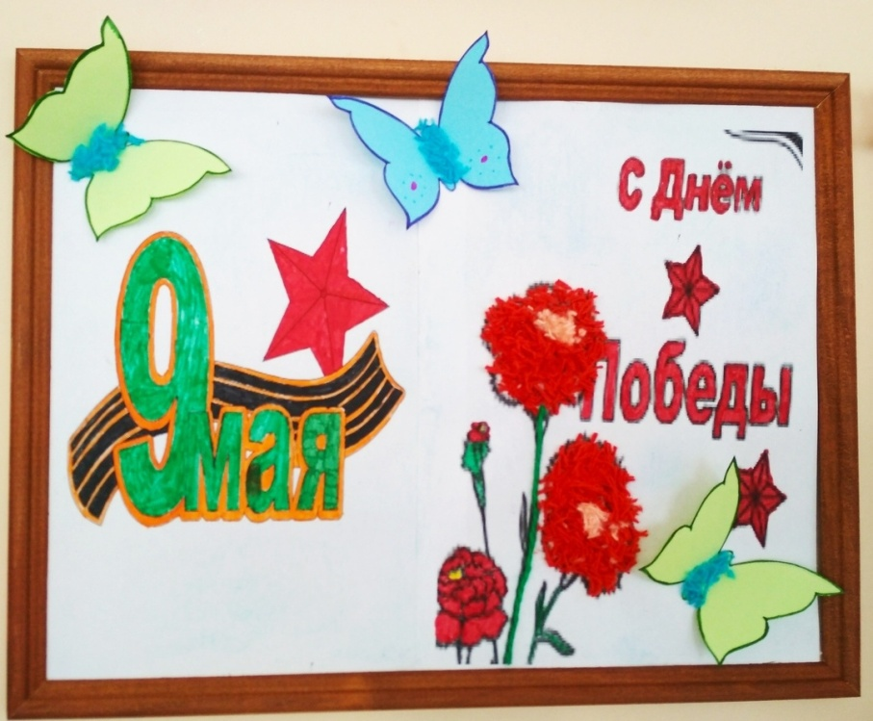
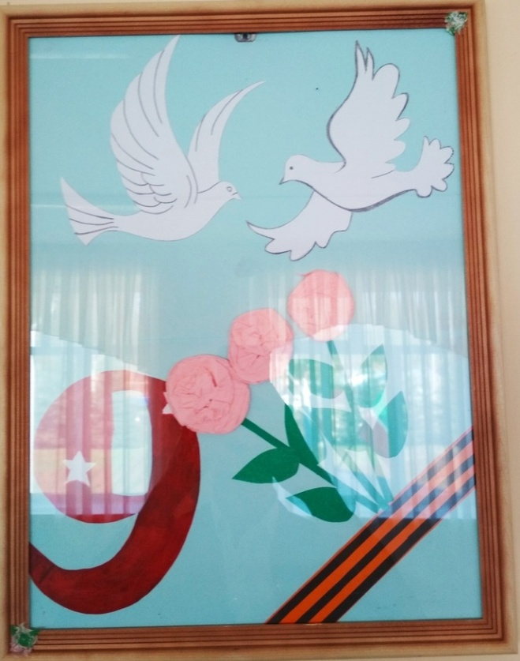

Работы 7-8 классов.
Хочется отдельно сказать о работе 8 класса. Панно изготовила София, а помогали ей ее родные. На фотографиях прабабушка и прадедушка Софии, дедушка Алсу, прадедушки Адили и Диляры. Но самое интересное – настоящий вечный огонь.
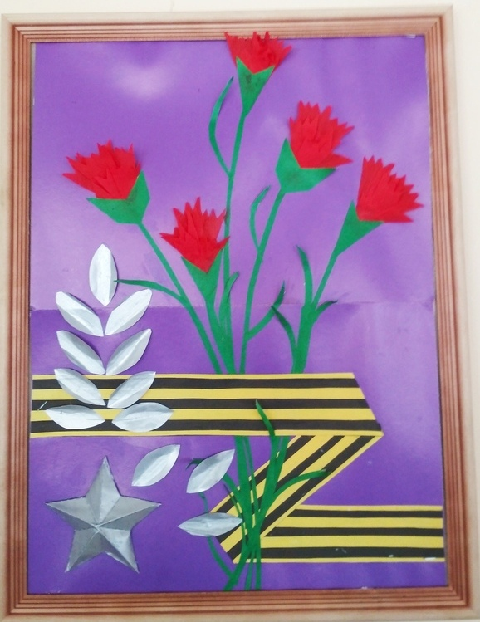
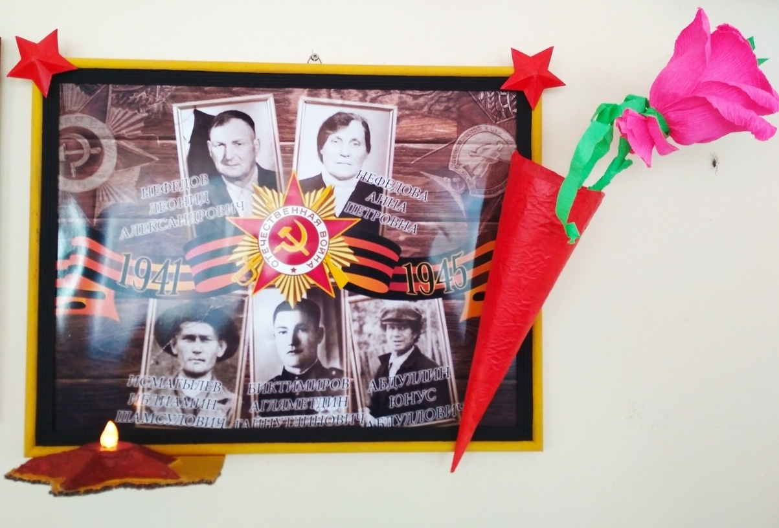

Работы 9 А и 10 классов
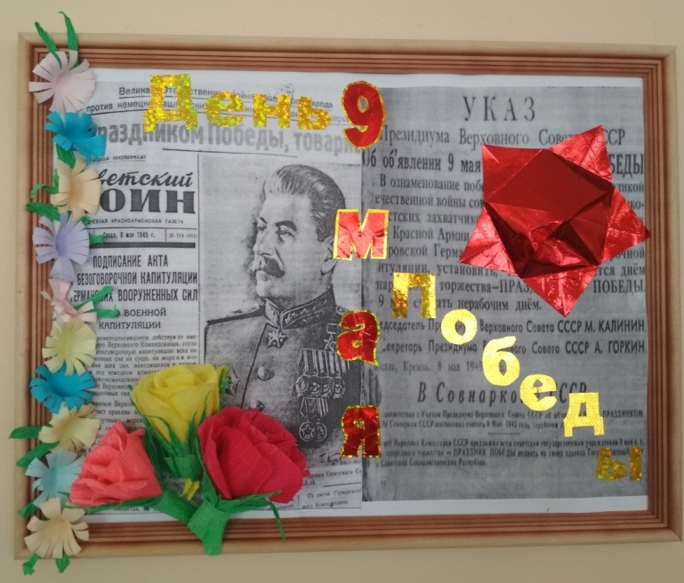

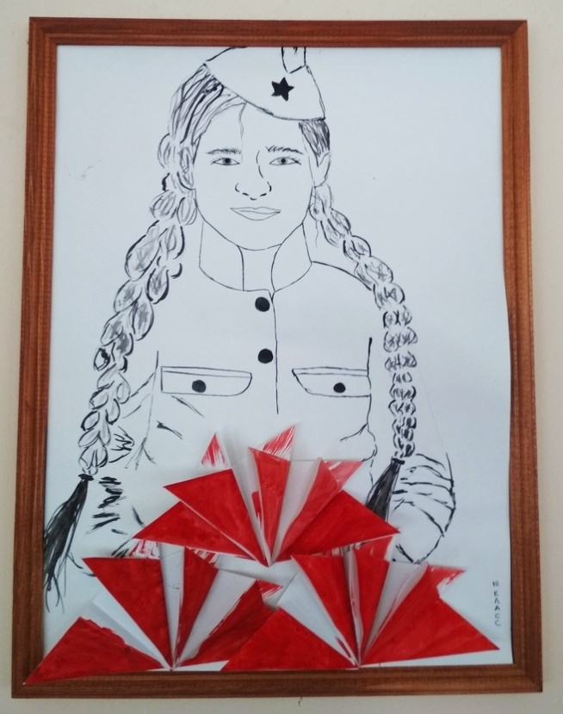
-

Поздравляем наших мам-пап, бабушек-дедушек, прабабушек-прадедушек с Днем пионерии!
Бывшие пионеры, нынешние пенсионеры ( или почти пенсионеры)!!!
Будьте готовы не стареть!
Будьте готовы не седеть!
Будьте готовы не болеть!
Будьте готовы все преодолеть!

И все дружно звонко сказали:
Всегда готовы!!!
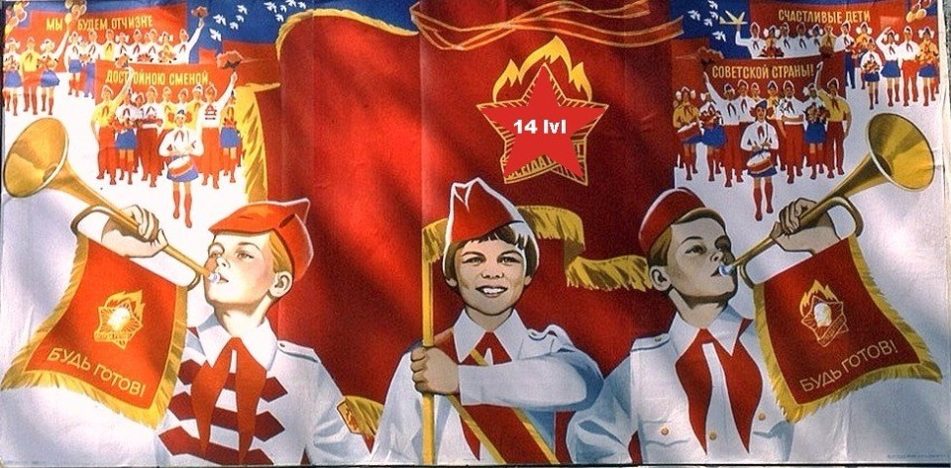

Сегодня мы провожаем отважных и мужественных парней ВЛАДИСЛАВА, МИХАИЛА и ЛЕНАРА служить Родине.
Ребята, мы хотим вам пожелать, чтобы служба прошла с пользой для вас, чтобы вы вернулись настоящими мужчинами – мужественными, сильными, способными постоять за себя. Пусть армия научит вас быть твердыми и решительными, пусть служба будет не в тягость, а в радость. Желаем благополучия и удачи, здоровья и терпения. Пусть это время пролетит быстро, и вы, наши защитники, будете снова с нами. Мы уверены, что вы с достоинством перенесёте все невзгоды военной жизни. Успехов Вам!!!

У нашего оператора газовой котельной уважаемого Николая Петровича юбилей!!!
Пусть этот день будет для Вас, Николай Петрович, переходом на новую ступень Вашей жизни. Желаем Вам с каждым годом становиться всё мужественнее, удачливее, крепче и, конечно, здоровее. Пусть все Ваши мечты сбываются поскорее и вместе с тем появляются новые. Также желаем, чтобы рядом всегда находились верные друзья, которые помогут и поддержат в любую минуту. Пусть будут счастливы все Ваши родные и близкие. Радуйте нас каждый день своей лучезарной улыбкой, прекрасным настроением, а в свою смену ТЕПЛОМ. Всех земных благ!

Это клип фольклорного ансамбля Айдара Файзрахманова. Айдар Файзрахманов стал лауреатом премии Тукая за вклад в исследование, развитие, популяризацию татарского фольклорного. В начале звучит оригинальная запись песни пленного воина Первой мировой войны.
А на домбре играет и поёт наш обаятельный, талантливый РУСЛАН САФИН.

Наш первоклассник Алексеев Егор получил сертификат участника муниципального конкурса детских рисунков «Поклонимся великим тем годам…», руководитель Земфира Миниязовна.
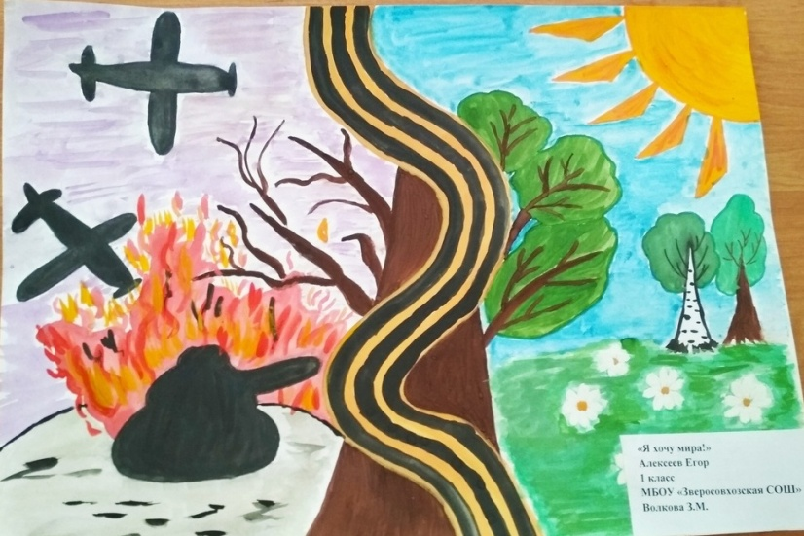
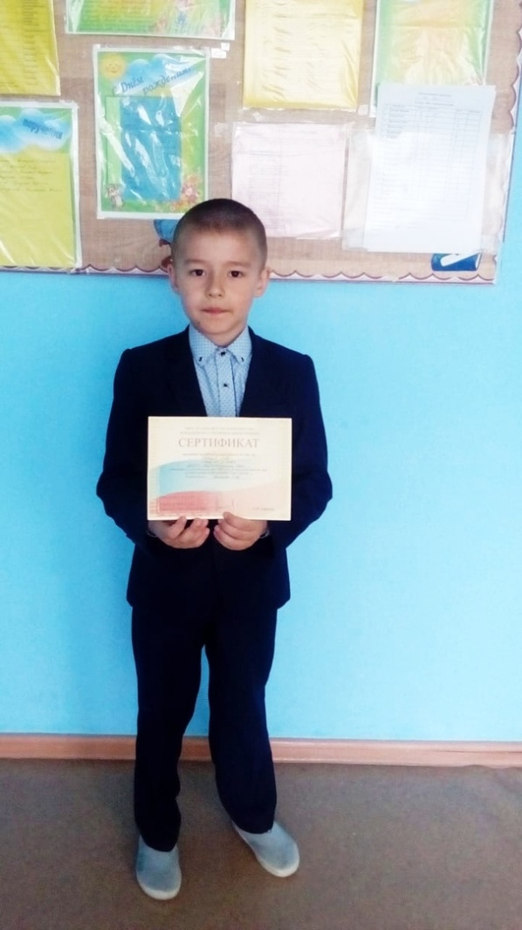
В рамках празднования Дня детских общественных объединений (19 мая), в г. Мамадыш прошло торжественное вступление 16 общеобразовательных организаций в «Российское движение школьников». Теперь в нашем районе их 26.
Любая детская организация - это прекрасная стартовая площадка для настоящих лидеров, личностей, способных взять ответственность не только за себя, но и за все свое окружение, за общество в целом. Вот такими качествами обладают Адиля и Алсу, которые представляли нашу школу.
Всем ребятам повязали отличительный атрибут участника организации – галстук РДШ.
Затем торжественное обещание :
«Я, гражданин Российской Федерации, вступая в ряды Общероссийской общественно-государственной организации «Российское движение школьников» обещаю:
быть честным и справедливым,
быть благородным и ответственным,
уважать старших и верить в дружбу.
Клянусь любить свою Родину
и крепить ее величие трудом,
добром и верностью. Обещаю!»
Быть членом детской организации – это значит быть первым, быть организатором, творцом, другом, товарищем, не боятся трудностей, быть готовым первым протянуть бескорыстную руку помощи человеку, родной природе, Отечеству.
Адиля и Алсу - участники общероссийской общественно-государственной организации «Российское движение школьников». С чем мы их и поздравляем! Мы уверены, что они будут САМЫМИ-САМЫМИ активными, ответственными и первыми во всех начинаниях…

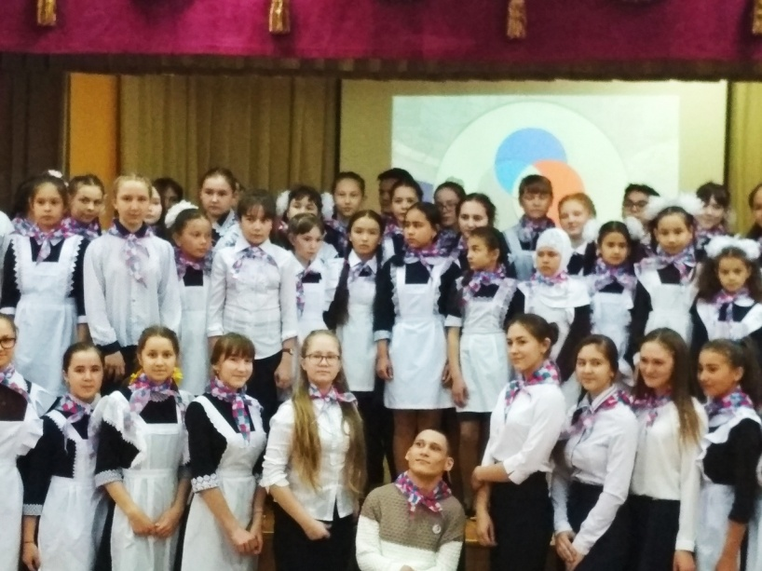
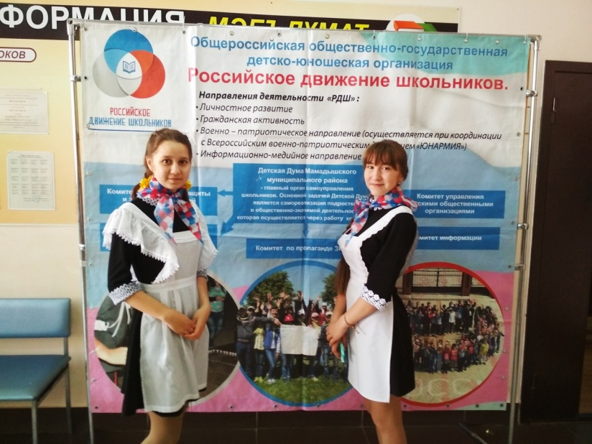

Сегодня наши мальчики. Нет, лучше парни. Тоже не то… Короче, наши будущие защитники Никита, Камиль, Ильдар, Марсель и Ильназ под руководством Рината Шарифзяновича, Артура Эдуардовича отправились на военные сборы.
Как родная меня школа
Провожала,
Тут и все мои друзья
Набежали:
"Ах, куда ж вы, ребята, ах куда вы?»
И услышали в ответ:
«Мы на сборы…»

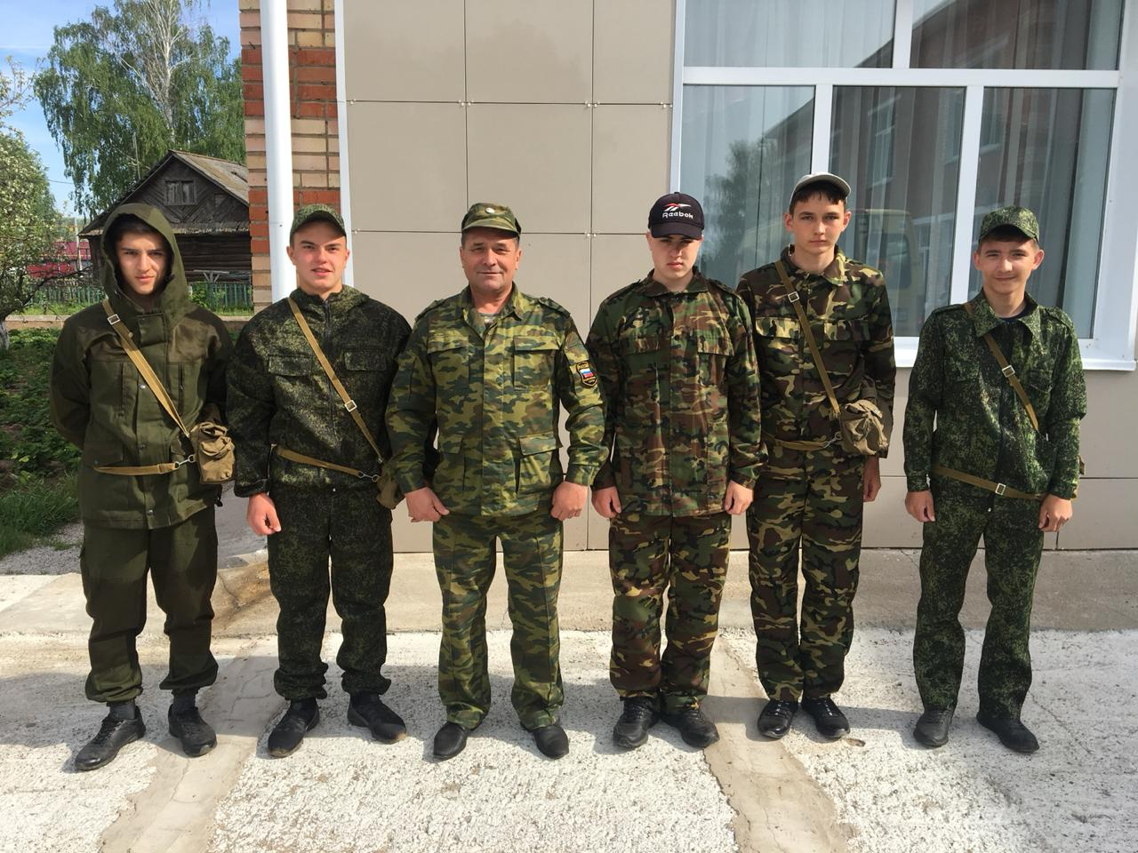

Совместное мероприятие "Английский в фокусе" 2 и 6 классов, представленное для учеников 1 класса, прошел весело и занимательно. Первоклассники в этом учебном году познакомились с Английским языком и проявили большой интерес к изучению новых слов, фактов и историй об английском языке. А этому способствовала обаятельная « англичанка» с татарскими корнями Гульфия Нургалеевна.
Целью мероприятия является обобщение и систематизация пройденного материала, творческое применение полученных знаний, стимулирование учащихся к изучению английского языка, повышению познавательного интереса к иностранному языку.
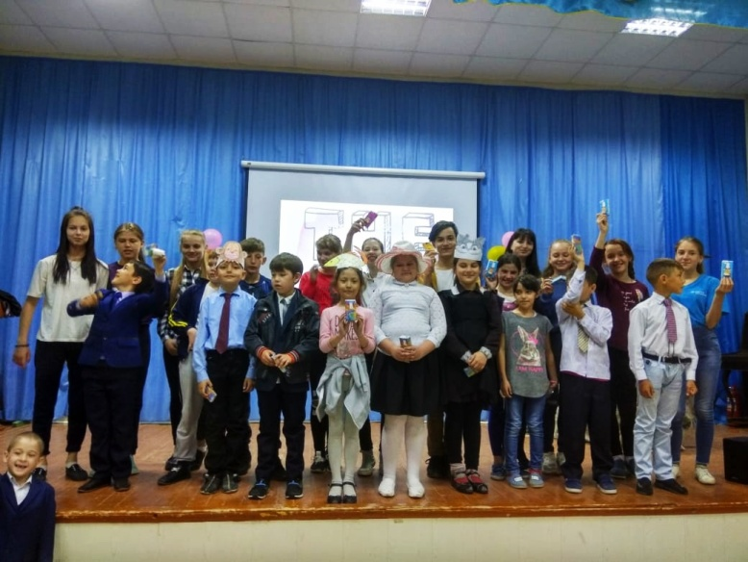
Вчера наши защитники вернулись с учебных сборов юношей 10 классов общеобразовательных организаций, где заняли II место по району. Достойная смена растёт!!! Молодцы!!!
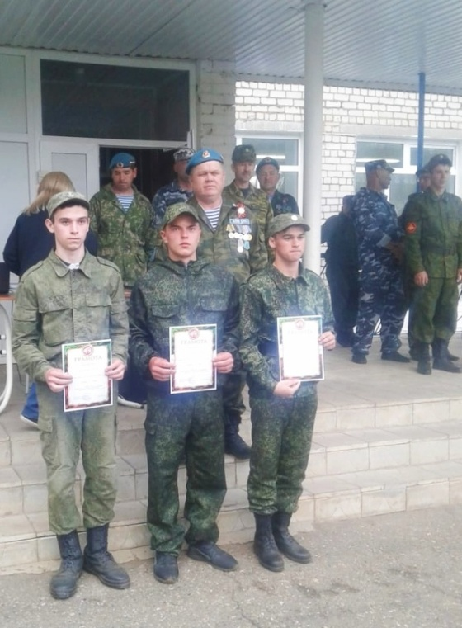
24.05.
Вот и прошло школьное детство. Быстро и незаметно, как, впрочем, и все хорошее в жизни. Казалось, только вчера мамы и папы крепко держали меленькую ручку своего сына или дочки, торжественно и взволнованно шествуя к воротам школы. Незаметно пролетели годы, и вот - 24 мая 2019 года. Торжественный день, полный особого смысла и значения. Теперь уже повзрослевшие девочки и мальчики толпятся в школьном дворе.

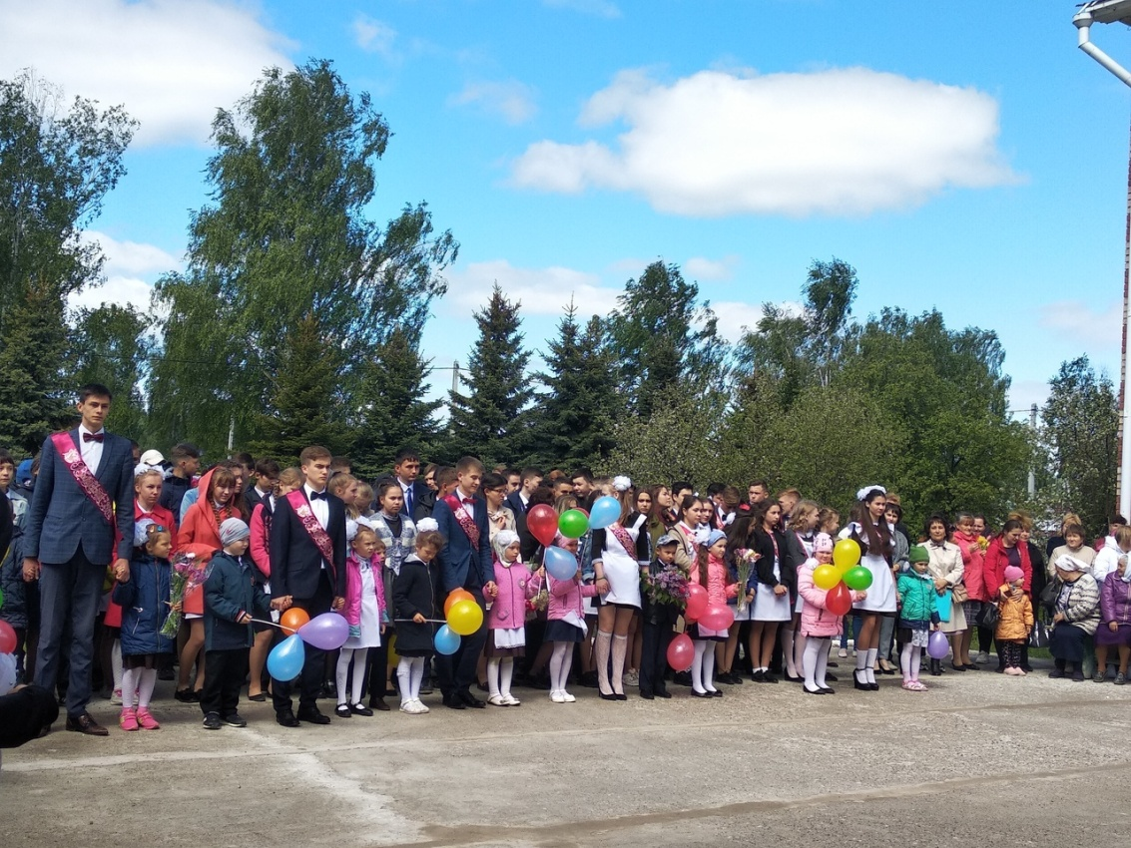

Поздравления директора школы, гостей, чтение приказа о допуске к экзаменам 9 -11 –классников, выступление 9 и 11 классов, в котором выпускники поблагодарили любимых учителей за полученные знания, за чуткость и доброту, терпение и отзывчивость, затем вальс

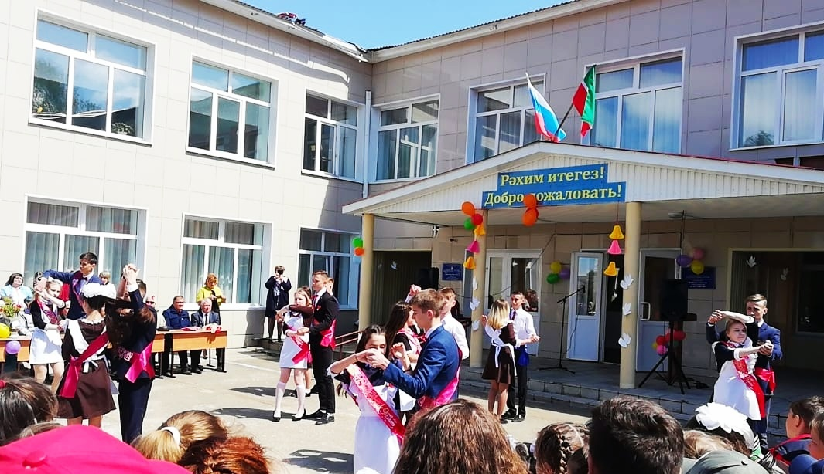

И последний совместный школьный флешмоб….

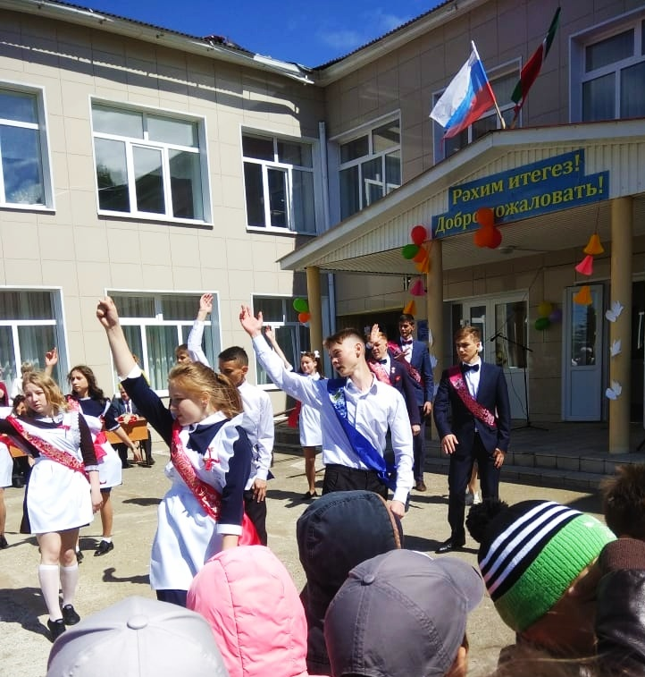

и вот кульминационный момент. Курбангалин Азат держит на плече первоклассницу Жмакову Юлию (которая, кажется, только вчера, 1 сентября 2018 года, давала первый звонок в своей жизни). Звенит последний звонок, открывая дверь не только в школу, украшенную в честь праздника, но и во взрослую жизнь. После чего в небо воспарили шесть воздушных шаров, символизирующих прощание с детством и школой.

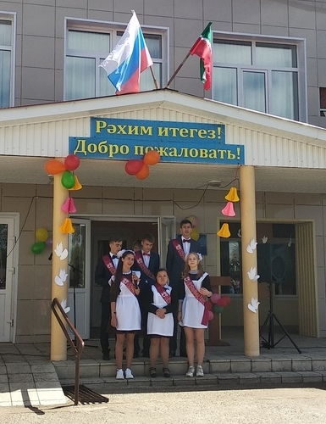
Азат Рустемович, Владимир Александрович, Алмаз Фаритович, Анастасия Александровна, Диляра Ринатовна, Эльвина Сергеевна!!!
И 24 –девятикласссника!!!
Впереди вас ждет большое будущее, перед вами открываются огромные возможности. Главное, сделать правильный выбор и уверенно идти вперед к достижению своей цели. Мы желаем вам достойно сдать экзамены, поступить в выбранные учебные заведения. Уверены, что знания, полученные в школе, станут надежной платформой для дальнейшей жизни. Помните советы своих учителей, их уроки. Они не раз пригодятся вам. Желаем удачи и везения!!!
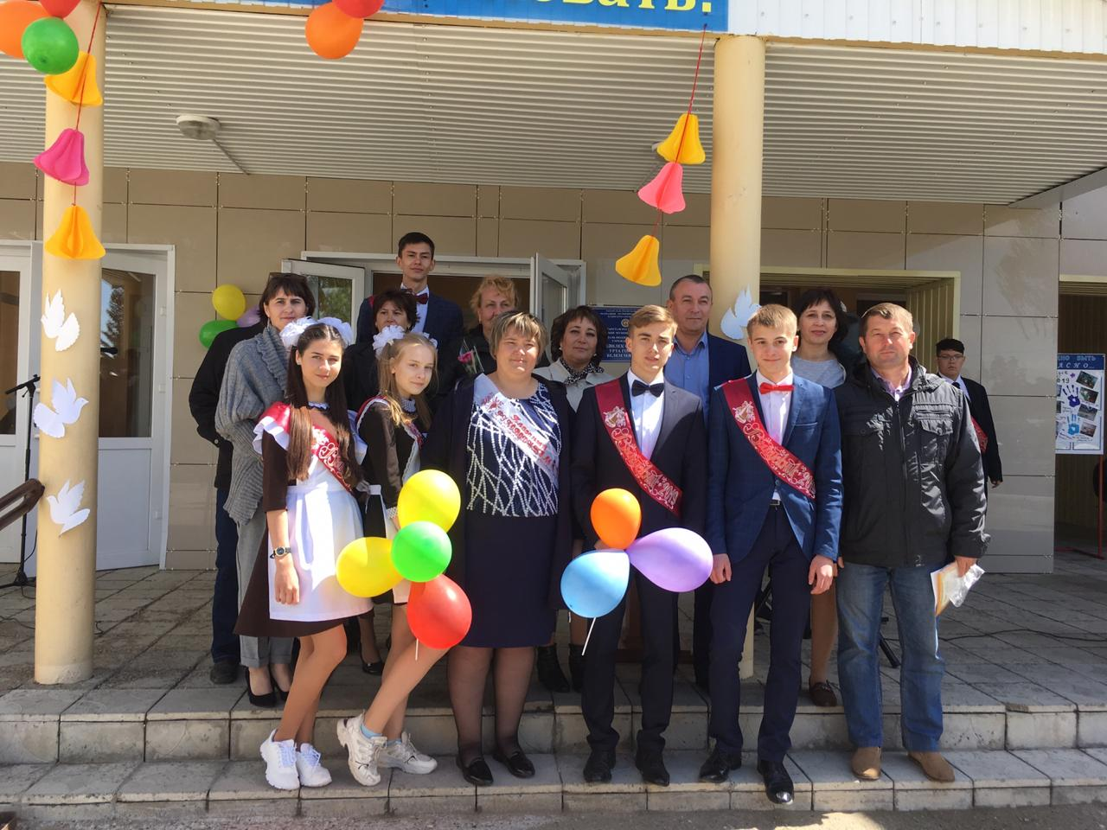

В муниципальном этапе ежегодного Всероссийского конкурса детского творчества «Полицейский дядя Степа» приняли участие Фатихова Камиля (2кл.) и Багавеева Эльвина (6 кл.),которые получили дипломы участников и памятные подарки. Девчонки, молодцы!!!
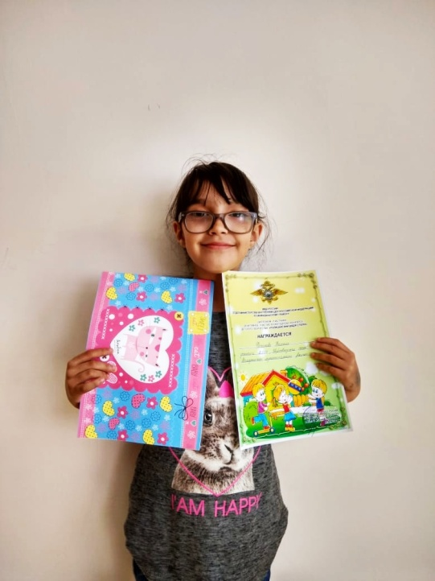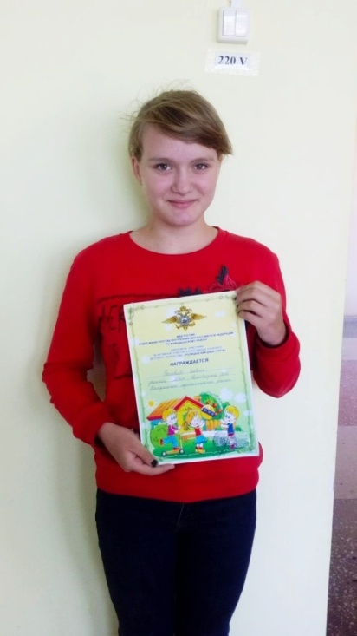
28 мая по поручению Президента Республики Татарстан Рустама Нургалиевича Минниханова Университет Талантов провёл семинар по вопросам системы работы с одаренными и талантливыми детьми и молодёжью.
В рамках семинара состоялась пленарное заседание, на которой обсуждали ведущие федеральные практики выявления, развития, сопровождения и закрепления одаренных и талантливых детей и молодежи.
Работа по секциям::
- Реализация лидерских проектов АНО «Агентство стратегических инициатив» в РТ, в том числе развитие кружкового движения
-Развитие проектов платформы АНО «Россия – страна возможностей» в Республике Татарстан
- Участие РТ в качестве пилотного субъекта Комплексной программы по развитию личностного потенциала Благотворительного фонда «Вклад в будущее» ПАО «Сбербанк».
Зульфира Гараевна приняла участие в секции по развитию личностного потенциала. Петр Положевец, исполнительный директор Благотворительного фонда «Вклад в будущее», рассказал, что программа Благотворительного фонда «Вклад в будущее» нацелена на то, чтобы вовлечь каждого ребёнка в учебный процесс, чтобы ему было интересно учиться. Затем участники семинара разделились на 4 команды, изучили и проанализировали программы, которые реализует фонд, выделили их сильные и слабые стороны, а также определили риски и возможности, с которыми они сопряжены. Пришли к выводу, что один из факторов успешности – умение адаптироваться к изменяющимся условиям и работать в команде.
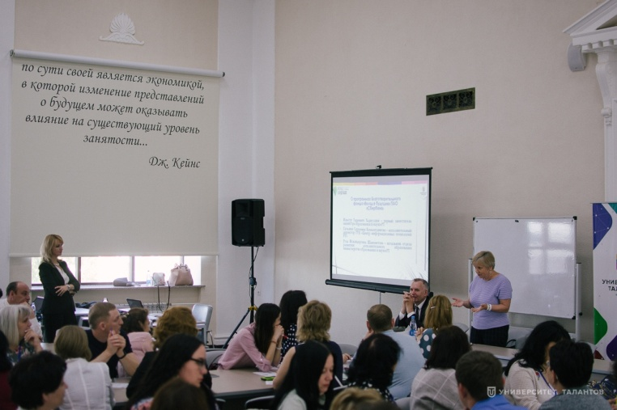
31 мая. К нам пришел праздник «Детский сабантуй- 2019».
Играет музыка. По всей поляне одновременно проводятся конкурсы. Глаза разбегаются. Везде хочется поспеть. Победителю конфетка. В конце праздника награждение. Подарки получают все, у кого есть фантики от конфет. Но абсолютным победителем становится тот, у кого всех больше фантиков. И поэтому каждый стремиться быть первым.

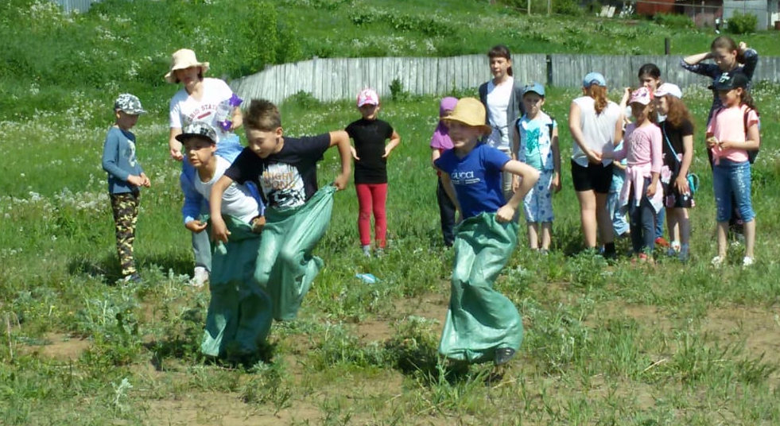

Хочется еще сказать: у нас были самые маленькие участники, гости из садика Камского леспромхоза. Вот они зажигали, особенно на конкурсе «Танцуют все». Участвовали во всех конкурсах, даже на перетягивание каната.

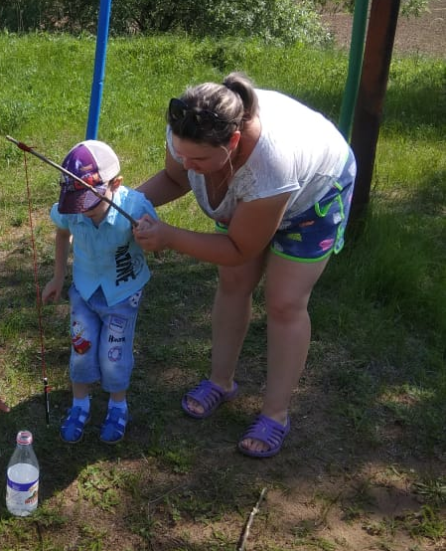

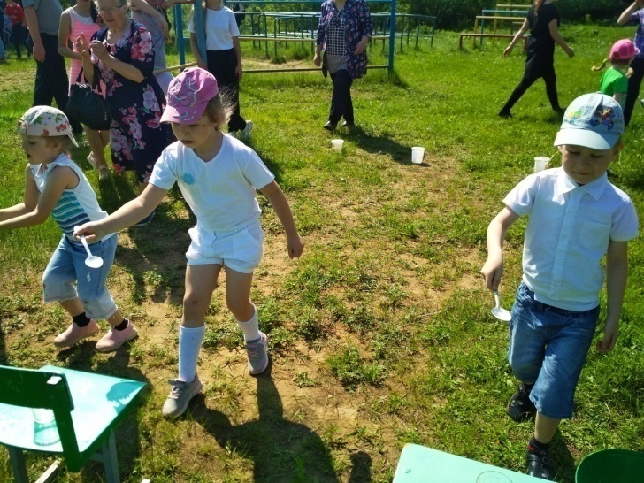

Подтягивание. Чисто мужское. Юноши 8, 10 классов. Юра Денисов (3 класс) тоже хотел попробовать. И нужно сказать неплохо. У этого парня есть потенциал.
1место –Денис (9кл.)
2-Ильназ (10кл.)
3-Раиль (8 кл.)
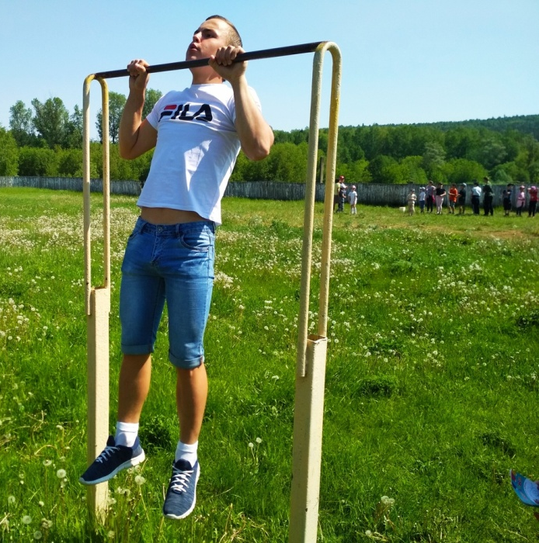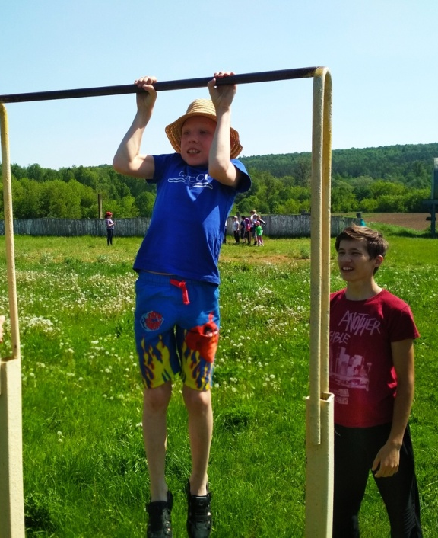

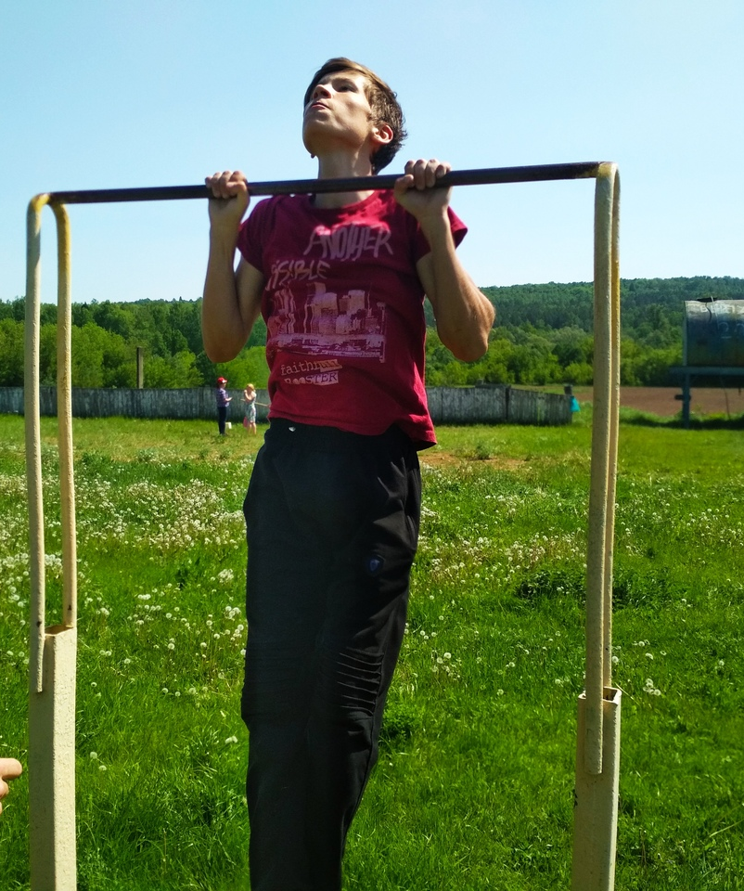
Бег с яйцом. Правда, заменили на картошку. Испугались, что яиц на всех не хватит.
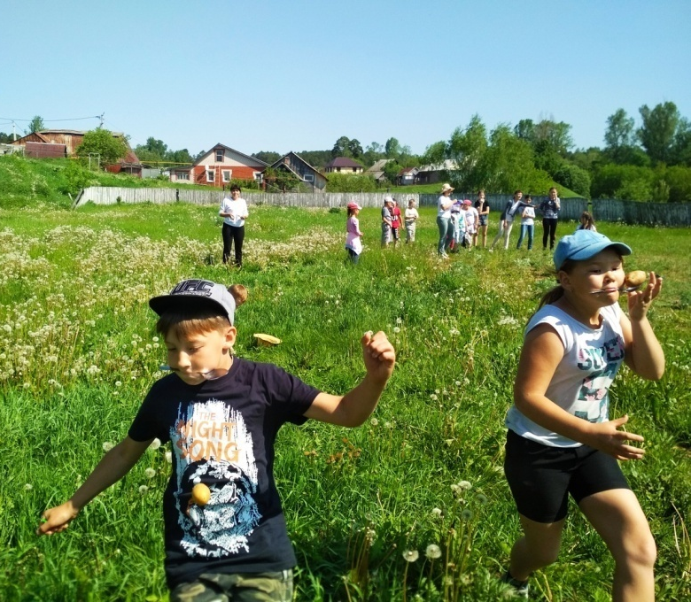

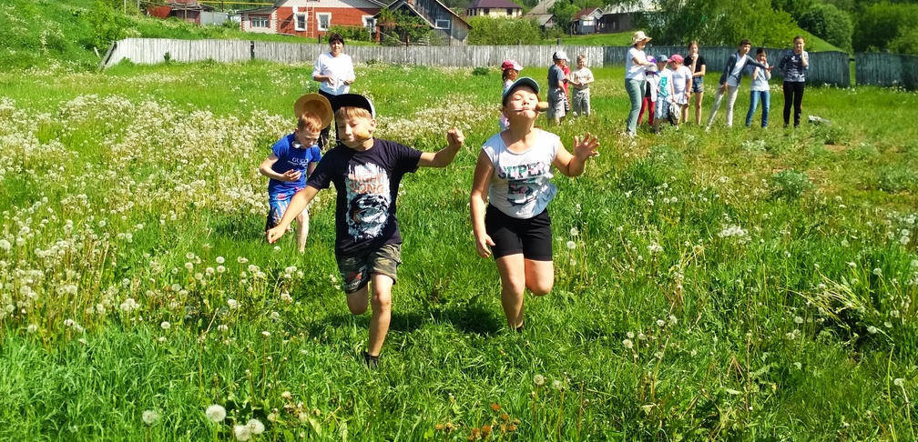

Перенос воды ложкой из ведерки в стакан.

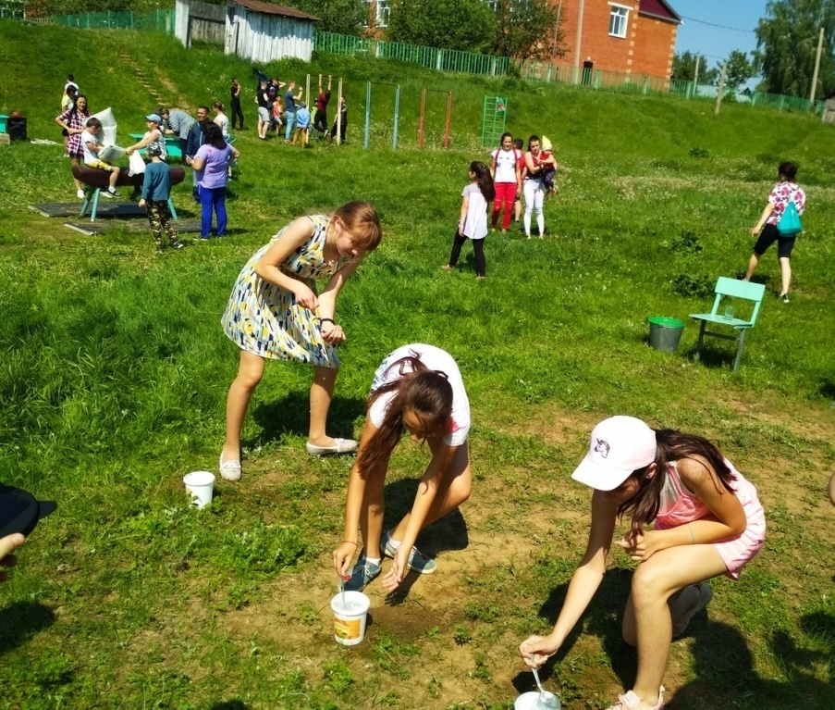

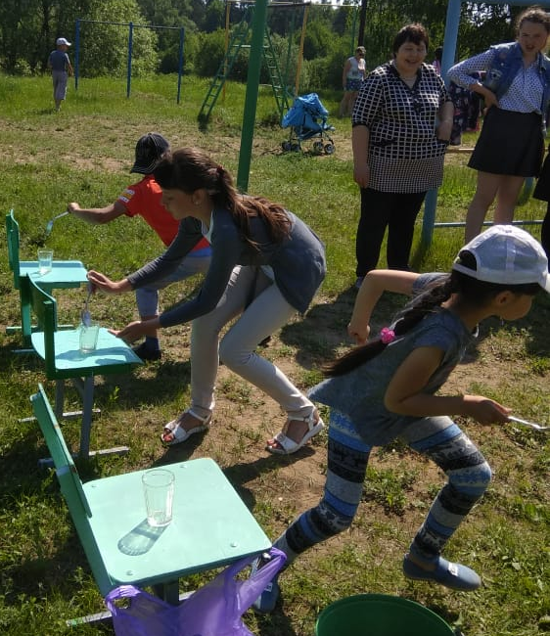
Разбивание закрытыми глазами ведёрко.
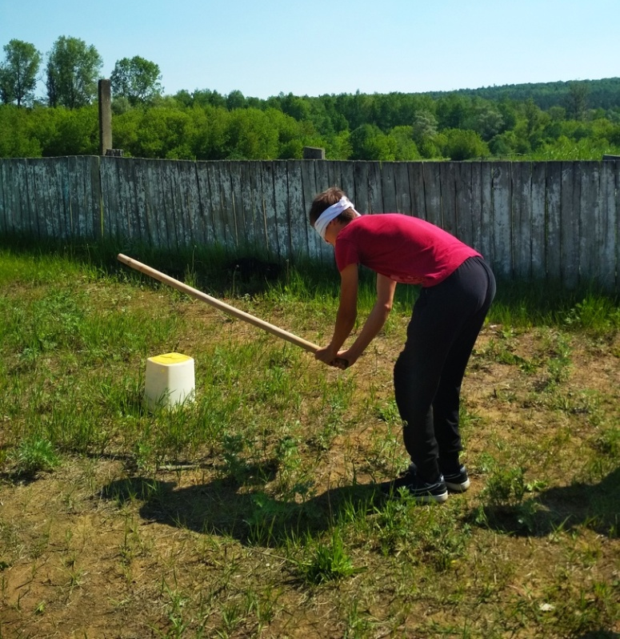
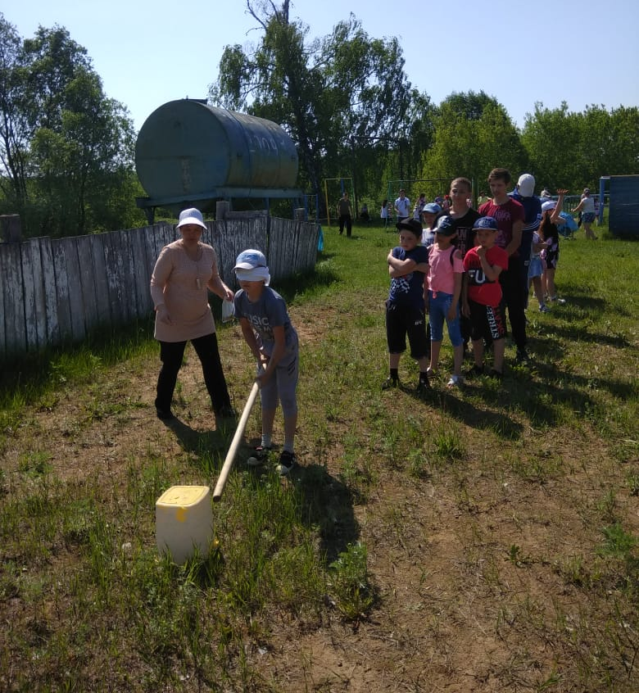

Конкурс «Приз». Закрытыми глазами ножницами отрезать понравившийся подарок, который привязан к веревочке. Если, конечно, получится. Все-таки закрытыми глазами.
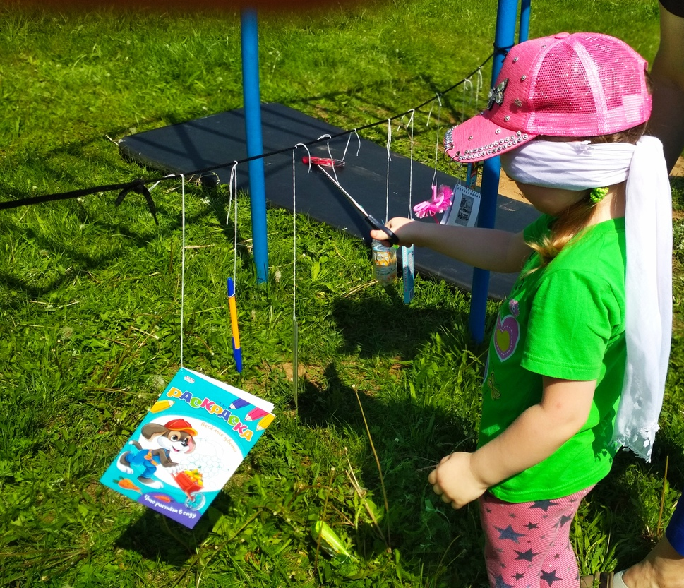
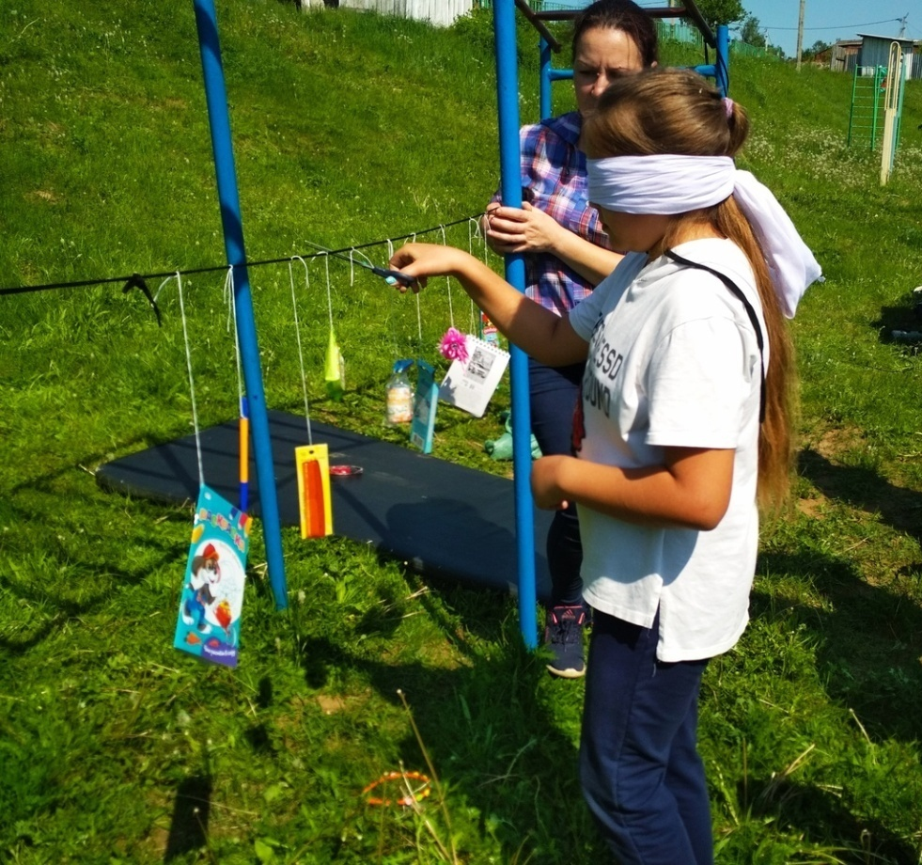

«Рыбалка». Надо было удочкой попасть в бутылочку.
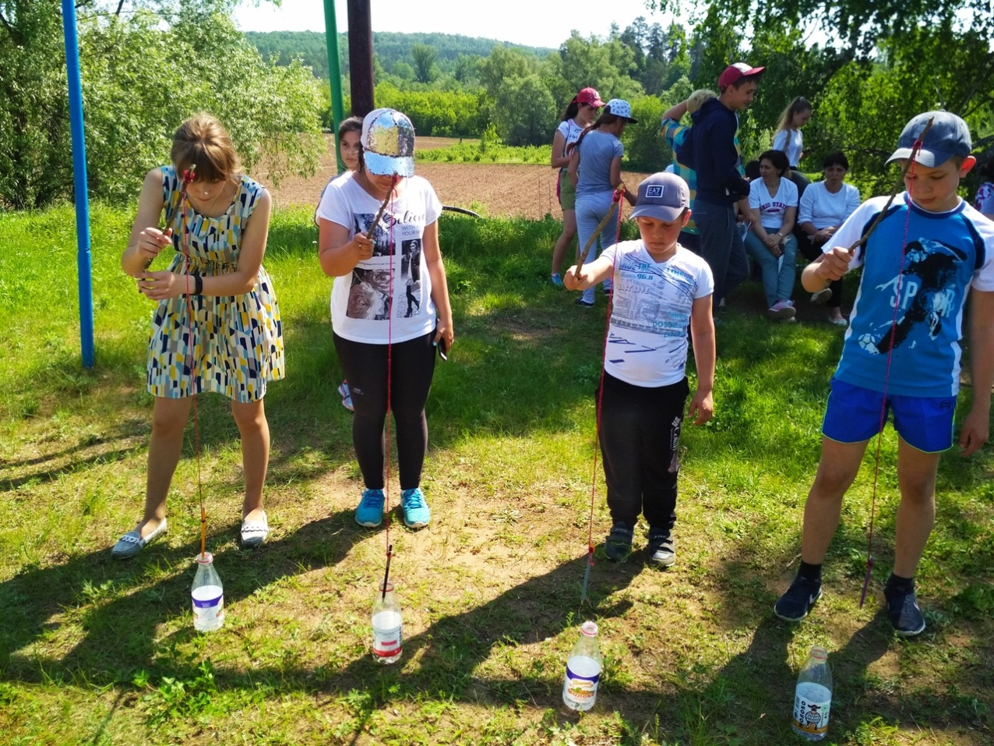

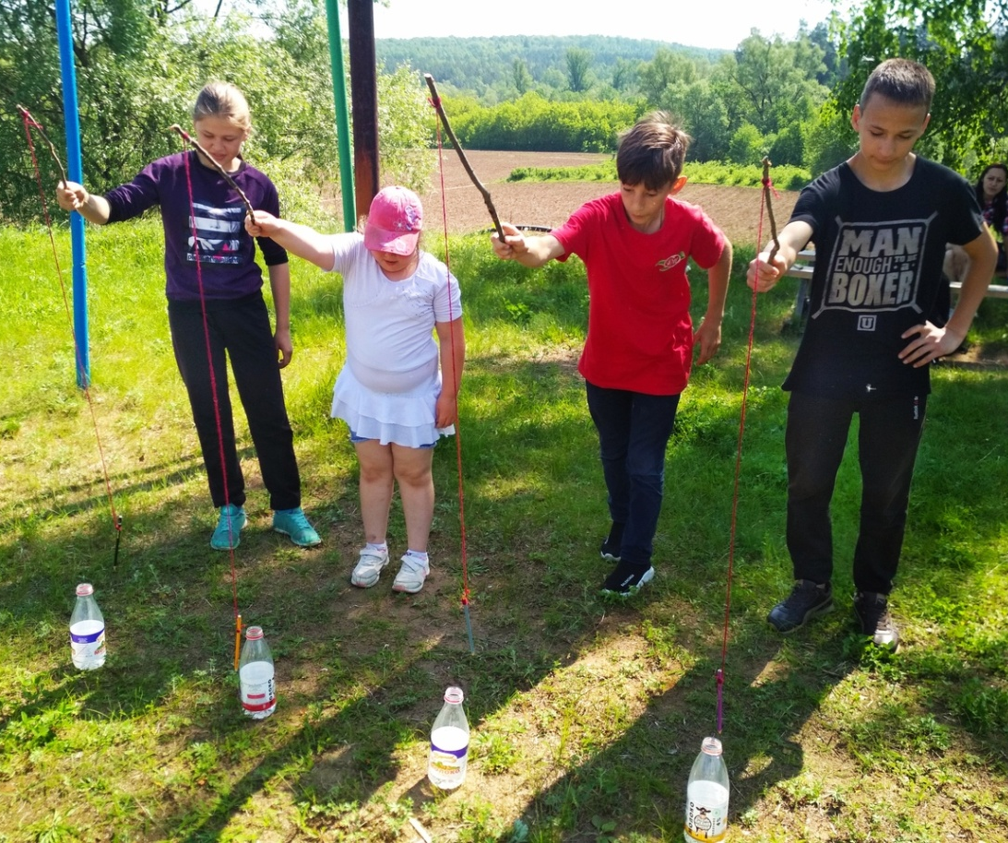

Бой с мешками.

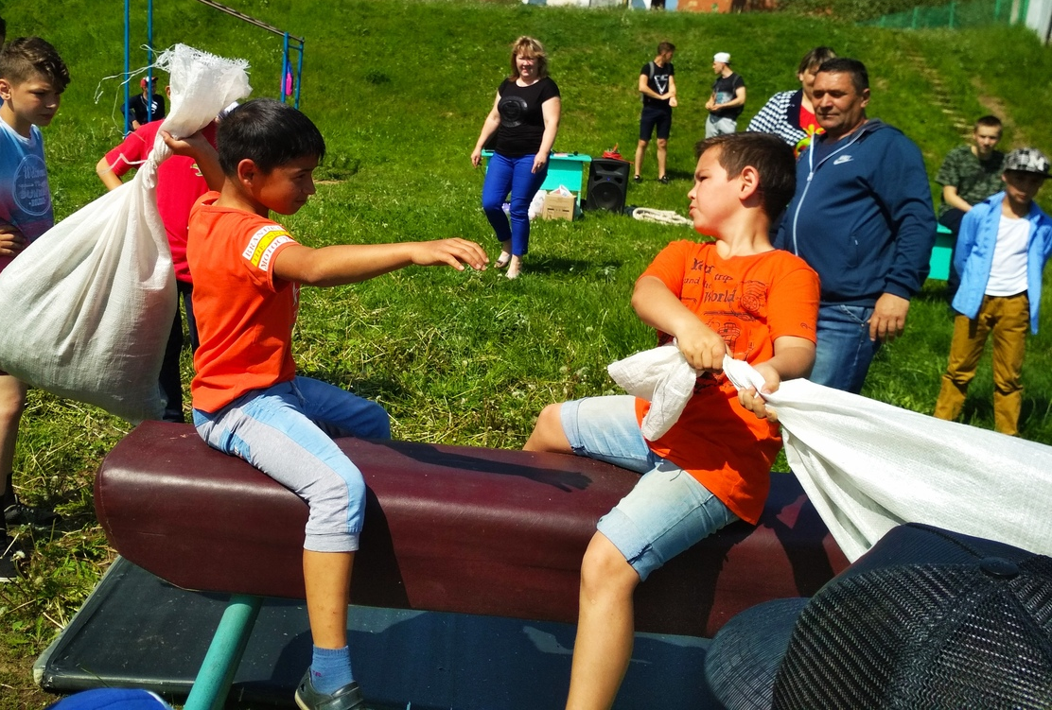
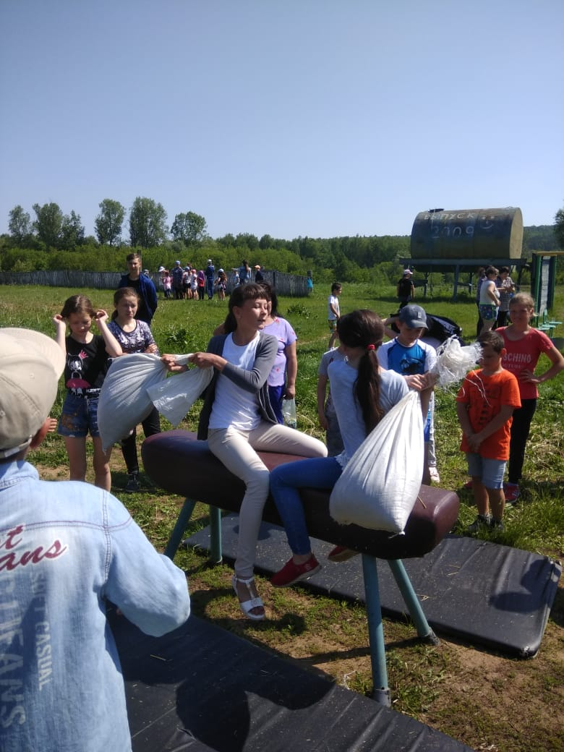
Бег в мешках.

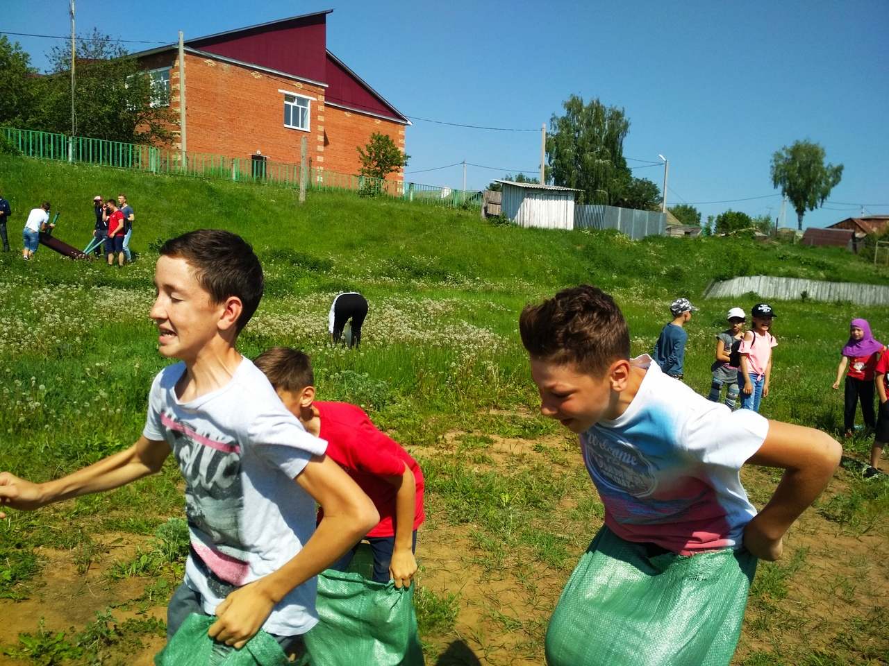
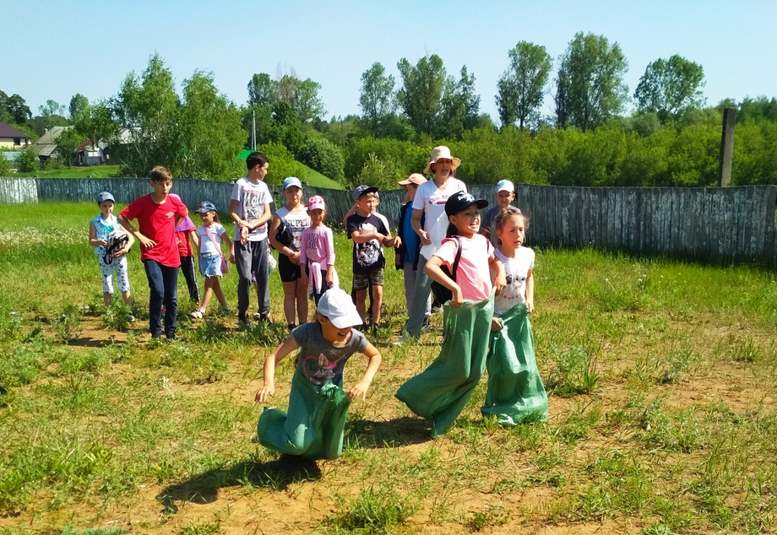

Армрестлинг
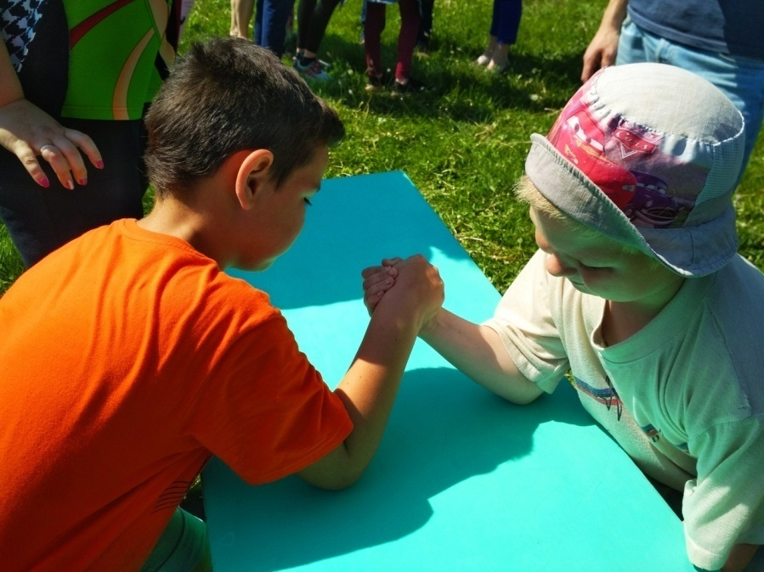

Перетя́гивание кана́та
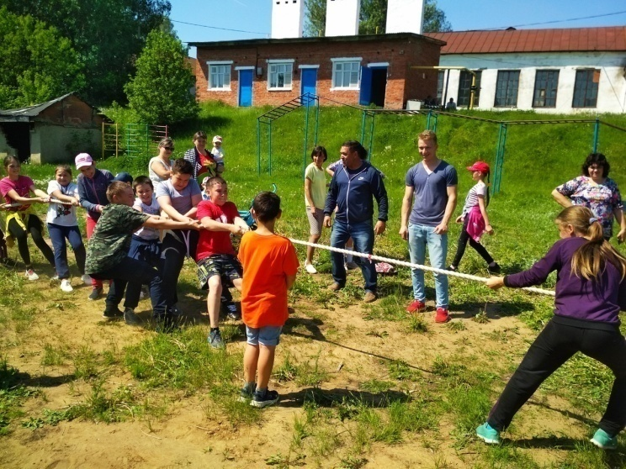
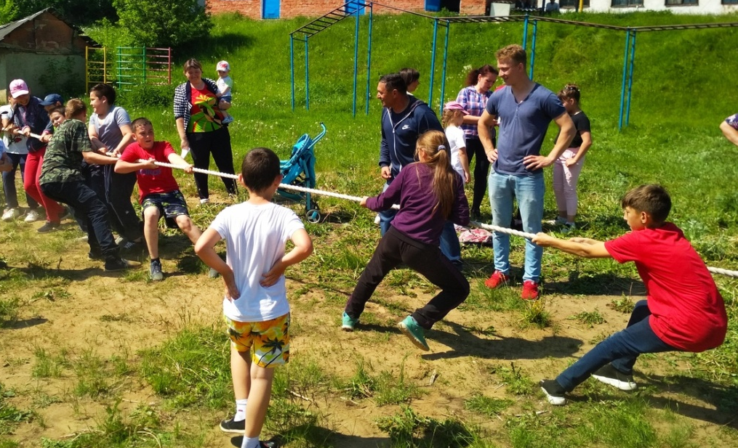
Эстафета «Лабиринт».
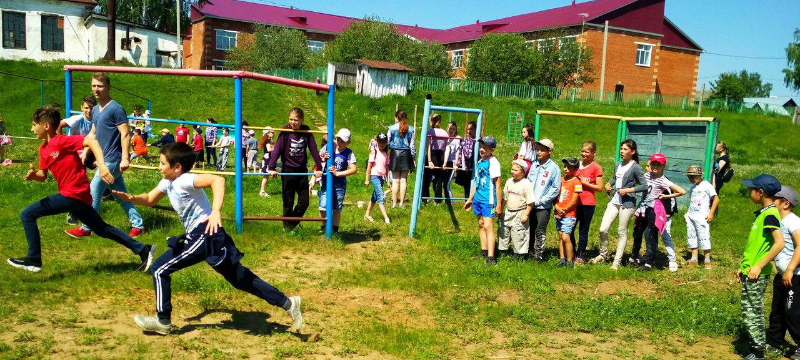
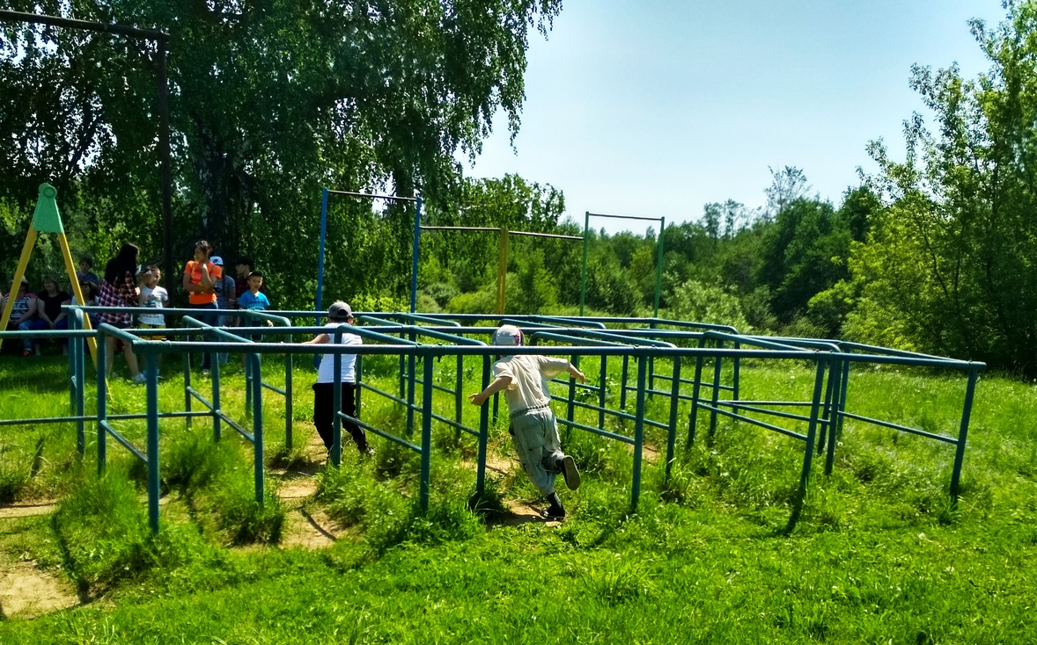

Детский сабантуй-2019
Конкурс «Танцуют все».

Абсолютными победителями стали Андрей Соболев (в панаме) 27 фантиков.
Ильин Алексей (в красной футболке) -25
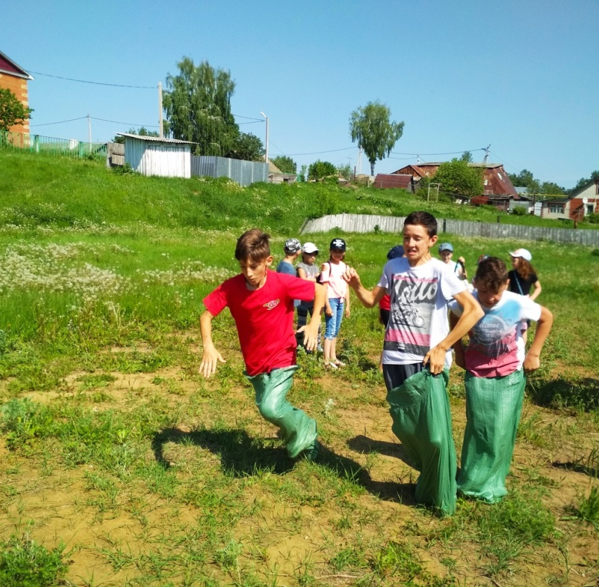
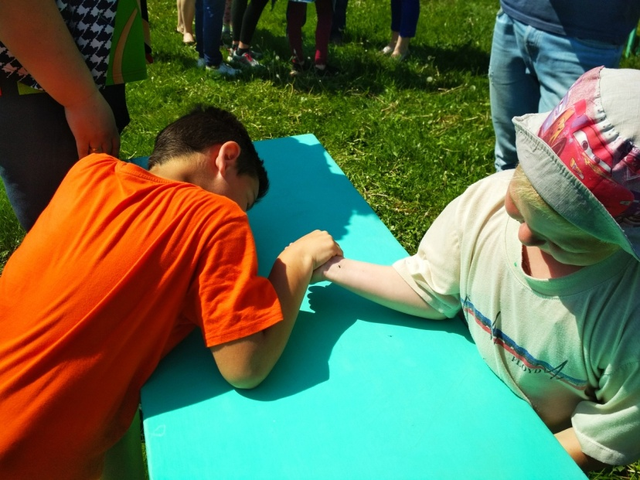
Все ушли с подарками. Спонсором нашего сегодняшнего праздника была семья Галлямовых папа Борис, мама Райля. Здоровья, процветания, благополучия и спокойствия, Райля Хамитовна и Борис Ханафеевич.

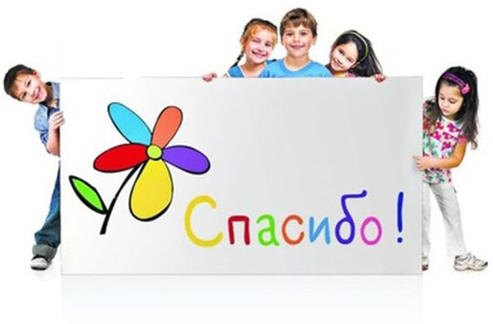
Наконец-то можно поздравить всех мальчишек и девчонок с окончанием учебного года. Для каждого он был разный, для кого-то жизненным уроком, новым открытием, важными событиями, для кого-то очередной порцией знаний, умений, навыков; простым или сложным, но для всех и каждого полным размышлений, выводов, планов. Зато сейчас можно отдохнуть: целых три месяца каникул! УРА!!!
Желаем вам перевернуть мир вверх тормашками этим летом (в хорошем смысле слова), окунуться в атмосферу счастливых путешествий и больших надежд. Пусть яркие и солнечные дни наполнят вас новыми силами, подарят массу увлечений и не позволят скучать ни минуты. Пусть время отдыха и перезагрузки не пройдёт даром, а вернёт всех крепкими, здоровыми, красивыми, готовыми к новому старту. До 1 сентября.
P.S. Но в нашу группу не забываем заглядывать. Интересные моменты, истории, фотографии присылайте нам. Мы будем рады их опубликовать.


Дорогие мамы-папы, дедушки- бабушки!!!
Закончен очередной учебный год. Самое время проанализировать все, что с нами случилось, вспомнить захватывающие, интересные и памятные моменты, интересные события и встречи, и почерпнуть из этих воспоминаний только хорошие эмоции и позитивное настроение. За этот год мы подросли, окрепли, научились дружить, достигли успехов! И немалая доля в этом ВАША!!!
СПАСИБО за понимание и поддержку.
СПАСИБО за помощь в подготовке домашних заданий.
СПАСИБО за помощь в изготовлении поделок, панно, рисунков.
Дорогие наши, поздравляем вас с окончанием учебного года! Мы знаем, что Вы тоже радуетесь концу учебного года больше, чем мы, Ваши дети. Терпения Вам и хорошего летнего отдыха! Мы Вас очень-очень любим!

P.S. Но важно помнить, что сформированные в течение года навыки за летний период могут, как укрепиться и войти в привычный стереотип, так и потеряться. Так что стоит задуматься над этим… чтобы легче было в новом учебном году. А то ведь мы можем так расслабиться, что забудем дважды два…



Пролетел еще один учебный год. Сколько в нем было интересного, иногда трудного, но больше хорошего. Вам, учителям, удавалось приструнить наши горячие головы и заинтересовать нас в учёбе. И если мы вели себя не очень, то сделайте нам маленькую скидку, пожалуйста. Мы постараемся исправиться. Честно- честно.

Дорогие наши учителя! Поздравляем Вас с окончанием 2018-2019 учебного года.
Мы желаем Вам прекрасного отдыха от шумных перемен и нашего баловства, солнечного лета и оправдания всех Ваших тёплых надежд. Пусть лето Вас наполнит новыми силами и огромным запасом положительной энергии, чтобы в новом учебном году вы с новыми положительными эмоциями делились своим опытом, знаниями, позитивным зарядом и настроем. Запаситесь этим летом хорошенько солнечной энергетикой, витаминным здоровьем и вселенским спокойствием океана.


